Вопросы реконструкции систем водоснабжения
и водоотведения

Введение

Инженерное жизнеобеспечение современного города предназначено для создания необходимых санитарно-гигиенических условий и высокого уровня комфорта жителям городов. Городские инженерные сети обслуживают промышленность и культурно-бытовые предприятия. Все это представляет собой комплексную систему, состоящую из инженерных коммуникаций, сооружений и специальных устройств.
В крупнейших городах система инженерного обеспечения – сложная отрасль городского хозяйства, удельный вес стоимости объектов и сооружений которой превышает 30% общей стоимости городской застройки.
Инженерное обеспечение города состоит из систем водоснабжения, канализации, электро-, газо- и теплоснабжения. Кроме того, в отдельную систему выделяют организации сбора, переработки, транспортировки и обезвреживания твердых бытовых отходов (ТБО). Перечисленные выше системы, хотя и не исчерпывают перечень имеющихся в городах сетей и устройств (не рассматриваются телефонные и радиолинии, пневмосистемы, продуктопроводы и т. д.), но формируют до 90% всех затрат по инженерному обеспечению объектов.
На выбор стратегии реконструкции городской застройки большое влияние оказывают инженерные системы. Их технические параметры, в частности физический износ, мощность и пропускная способность, предопределяют допустимую степень трансформации и модернизации объектов без кардинальной перекладки этих сетей.
Вместе с тем и сама система инженерного обеспечения нуждается в постоянном развитии и совершенствовании. Необходимость в реконструкции инженерных сетей и сооружений возникает в следующих принципиальных ситуациях:
- при проведении ремонтно-восстановительных работ на сетях или сооружениях в ряде случае эффективнее оказывается реконструкция с применением новых материалов, технологий и оборудования и в результате получения нового качества в системах инженерного обеспечения, чем просто ремонт и латание дыр;
- при изменении характера представляемых услуг населению или предприятиям, например, отказ от газа и переход на электричество;
- при изменении функционального состава застройки территорий и как следствие новых требований к инженерному обеспечению;
- при строительстве объектов или сооружений, а также реконструкции имеющихся с изменением объемов или требуемого качества инженерного обеспечения.
Основная сложность проведения реконструктивных мероприятий заключается в значительной изношенности сетей и сооружений инженерных систем в городах, а также отставании мощностей и пропускных способностей от потребностей. Так, дефицит мощностей водопровода в целом по городам России составляет около 15%, дефицит мощностей в энергетике – 40%. Уровень надежности работы инженерных сетей в 2,5-3 раза ниже, чем в странах Восточной Европы. Срок службы наружных трубопроводов горячего водоснабжения из-за ускоренной коррозии в 2-4 раза ниже нормативного. Велики утечки воды в системах хозяйственно-питьевого водоснабжения. Только 3% твердых бытовых отходов перерабатываются промышленными методами. Износ основных фондов систем инженерного обеспечения достигает 60%, и в условиях недостаточного финансирования он продолжает увеличиваться.
По данным Госстроя в России, на начало 1999 г. около 50 тыс. км инженерных сетей требуют безотлагательного капитального ремонта. Положение осложняется тем, что в течение десятков лет питьевая вода, газ, электроэнергия и горячая вода для населения стоили так мало, что по существу никаких ресурсосберегающих технологий не внедрялось.
Комплекс жилищно-коммунального хозяйства (ЖКХ) городов, существовавший на дотации из государственного бюджета, также не был по-настоящему заинтересован в рациональном использовании имеющихся мощностей и налаживании эффективного экономического механизма реализации оказываемых населению услуг. Сегодня в ЖКХ сосредоточено ¼ основных фондов страны, потребляется ⅓ общего объема всех российских энергоресурсов.Большинство предприятий ЖКХ являются монополистами на соответствующих рынках услуг, что затрудняет развитие конкурентной среды, а следовательно, повышение качества представляемых ими услуг и снижение производственных издержек. Это не в последнюю очередь обусловило техническое отставание инженерного оборудования, сетей, сооружений от мирового уровня.
Новые экономические отношения, принятие Гражданского и Водного кодексов Российской Федерации, новое законодательство в области охраны окружающей среды и природопользования создали благоприятные условия для обеспечения потребителей качественной питьевой водой, как одного из факторов санитарно-эпидемиологического благополучия населения; охраны окружающей среды от загрязнения недостаточно очищенными сточными водами; повышения эффективности, надежности работы систем и сооружений коммунального водоснабжения и канализации; улучшения организации управления и эксплуатации этих систем.
Появилось много новых технологий водоподготовки и очистки сточных вод, позволяющих получать очищенную воду более интенсивными методами, чем раньше. Одновременно повысились требования к надежности сооружений и трубопроводов.
Несовершенство проектирования и технологии строительства очистных сооружений и сетей водоснабжения и водоотведения, низкое качество используемых строительных материалов, строительство без учета влияния реального состава вод приводят к преждевременному разрушению инженерных конструкций и ухудшению их эксплуатационных характеристик.
Для сохранения работоспособности инженерных систем при нормативном сроке службы трубопроводов водоснабжения и водоотведения 25-30 лет требуется высокая степень технической подготовленности технического персонала при эксплуатации, реконструкции трубопроводов и интенсификации работы очистных сооружений.

Глава 1. Особенности Реконструкции наружных водопроводных и водоотводящих сетей

  - Срок службы трубопроводов. Виды повреждений

Поддержание высокой работоспособности систем водоснабжения и водоотведения (т. е. своевременное и эффективное техническое обслуживание, ремонт и реконструкция трубопроводов и оборудования) остается для городских коммунальных служб приоритетным.
Находящиеся в эксплуатации водопроводные и водоотводящие трубопроводы подвергаются как естественному старению, так и преждевременному износу, что требует их восстановления или санации. Восстановление предполагает проведение ремонтных работ на всем протяжении поврежденного участка трубопровода, а санация – проведение пространственно ограниченных ремонтно-восстановительных работ на отдельных участках трубопроводов, включая сооружения и арматуру на сети (колодцы, задвижки и т.д.). В результате санации участку трубопровода придается требуемая механическая прочность , полное восстановление структуры (отсутствие дефектов по длине труб и в местах стыковок) и соблюдение проектной пропускной способности (установленных гидравлических параметров). В свою очередь, под восстановлением структуры трубопровода следует понимать ликвидацию дефектов:
структурных (например, свищей, сквозных отверстий, микротрещин и других повреждений, которые провоцируют эксфильтрацию и инфильтрацию);
вызванных некачественным монтажом труб при их укладке в траншеи (например, деформаций труб);
вызванных временными факторами (например, старением) и неудовлетворительной эксплуатацией системы водоснабжения и водопроводных сетей (например, появлением ржавчины на внутренних стенках труб, биообрастаний, бугристых наростов в виде уплотненных окислов железа, марганца и извести, инородных включений, проникающих в трубопроводы при любом вмешательстве извне – сварке, ремонте и замене запорно-регулирующей арматуры и т.д.).
Старение подземных трубопроводных коммуникаций различного назначения приводит:
к потерям напора и снижению пропускной способности из-за зарастания труб;
ухудшению физико-химических показателей транспортируемой питьевой воды (например, цветности) по причине коррозии;
возможности повторного заражения вод (в результате свищей, трещин, нарушения стыковых соединений в случае старения сетей питьевого водоснабжения);
загрязнению подземных и поверхностных вод, почв, атмосферы (в случае старения нефтяных и газовых коммуникаций, водоотводящих сетей бытовой, дождевой и производственной канализации). Утечки воды из трубопроводов, вызванные их старением, являются также причиной поднятия уровня грунтовых, что может привести к интенсивному разрушению действующих зданий и сооружений.
Срок службы водопроводных и водоотводящих трубопроводов зависит от материала, из которого он изготовлены. Например стальные водопроводные трубопроводы должны эффективно эксплуатироваться в течении 20, а чугунные – 60 лет. Однако старение коммунальных сетей водоснабжения и водоотведения, снижение их пропускной способности может наступить и в более ранние сроки (через 5-10 лет после прокладки) из-за влияния отдельных или совокупности ряда следующих факторов: несоответствия материала труб условиям эксплуатации, нарушения условий прокладки трубопроводных систем в соответствующих грунтах, агрессивного характера вод, коррозии стенок, избыточных напоров, резких сезонных перепадов температур и других факторов.
Основными видами повреждений (дефектов), вызывающих аварии на водопроводных сетях являются: для стальных труб – сквозные проржавления, свищи (до 70% по опыту Московского водопровода); для чугунных труб – нарушение герметичности раструбных соединений (до 12%) и переломы труб (16%). Преобладающее количество повреждений приходится на трубы малых диаметров (до 200 мм), что составляет около 75% их общего количества.
Тенденции последних лет указывают на то, что коммунальными службами городов-мегаполисов различных стран все большее внимание уделяется вопросам использования перспективных бестраншейных технологий восстановления (санации) и прокладки водопроводных и водоотводящих сетей, что является альтернативой открытому способу реконструкции и прокладки трубопроводов.
Под бестраншейными технологиями понимаются технологии прокладки, замены, ремонта, инспекции и обнаружения дефектов в подземных коммуникациях различного назначения с минимальным вскрытием земной поверхности.
Бестраншейные технологии санации и прокладки трубопроводов наряду с оперативностью и экономичностью по сравнению с традиционными методами (проведения земляных работ с раскопкой траншей, ремонтом или заменой трубопровода новым) позволяют сохранить высокое качество транспортируемых вод и не нарушать сложившуюся экологическую обстановку.
Особого внимания заслуживает весьма интересный с практической и научной точки зрения вопрос оценки прогиба труб от грунта при бестраншейной и траншейной реконструкции трубопроводов. Несмотря на кажущееся сходство, статическая работа труб, уложенных по бестраншейной технологии, существенно отличается от работы труб, уложенных в траншею. Несущая способность объединенной системы «грунт-труба» намного выше, чем несущая способность недавно засыпанной и уплотненной траншеи.

1.2. Основные бестраншейные методы восстановления трубопроводов водопроводных и водоотводящих сетей путем нанесения внутренних оболочек

Согласно международной классификации поврежденные трубопроводы подвергаются восстановлению путем нанесения на внутреннюю поверхность стенки трубопровода:
- сплошных набрызговых покрытий на основе цементно-песчаных растворов, а также эпоксидных смол;
- сплошных покрытий в виде гибких полимерных рукавов (оболочек, мембран, рубашек) или труб из различных материалов;
- сплошных покрытий из отдельных элементов на основе листовых материалов (гибкого полиэтилена или твердого стекло пластика);
- спиральных полимерных оболочек;
- точечных (местных) защитных покрытий.
Отличительной особенностью бестраншейного восстановления (санации) от бестраншейной прокладки является сохранение старого трубопровода в качестве основы конструкции.
Набрызговые покрытия на основе цементно-песчаных растворов. Цементно-песчаные покрытия являются надежным средством ликвидации различного рода дефектов на внутренней поверхности стальных и чугунных труб, а также противокоррозионным материалом, однако не могут быть использованы для восстановления сильно разрушенных трубопроводов.
В отечественной практике в качестве исходных материалов для приготовления цементно-песчаного раствора используются портландцемент марки 500 (ГОСТ 1078 – 85) и мелкозернистый кварцевый песок, фракционированный по ГОСТ 8736 – 85 и ГОСТ 10268 – 80. Минимальная толщина защитного слоя определяется диаметром и материалом труб, а требуемая – сроком их эксплуатации, толщиной стенок и физическим состоянием (износом). Требуемая толщина защитного слоя достигается устанавливаемой ранее скоростью передвижения агрегата в трубе при постоянных значениях производительности насоса, подающего цементный раствор, и скорости вращения центробежной головки.
Область применения метода восстановления путем нанесения цементно-песчаных покрытий - стальные и чугунные трубы диаметром 150–1 500 мм независимо от давления воды.
Работы по нанесению таких покрытий могут выполняться методом центрифугирования (рис. 1) или центробежного набрызга.
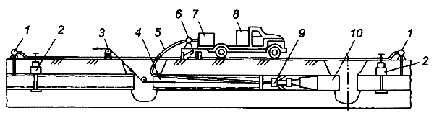Рис.1. Схема нанесения цементно-песчаного покрытия методом центрифугирования на трубопроводы малого диаметра:
1 – насос для временного отвода сточной жидкости; 2 – временный запорный орган (задвижка); 3 – лебедка; 4 – подлежащий обработке трубопровод; 5 – трубопровод транспортировки раствора; 6 – дозировочный насос для цементного раствора; 7- емкость для цементного раствора; 8 – электрошкаф; 9 – разбрызгивающее устройство; 10 – обработанный участок трубы.

К достоинству метода можно отнести относительную простоту технического исполнения и низкую стоимость ремонтных работ, которая составляет около 30 % стоимости нового строительства. Тонкая и гладкая поверхность облицовки после ее затирки обеспечивает снижение гидравлического сопротивления и потерь напора в трубопроводах при незначительном уменьшении его внутреннего диаметра. После нанесения цементно-песчаного покрытия трубопровод может быть пущен в эксплуатацию через 3–5 суток, т.е. технологический цикл процесса является относительно продолжительным. Покрытие сохраняется стабильным в течение длительного срока эксплуатации (50 лет).
Сплошные набрызговые покрытия из эпоксидной смолы. В состав покрытий кроме смолы входят волокнистые добавки на основе стекла, которые защищают трубопровод от коррозии и абразивного износа, гарантируя водонепроницаемость стенок. Нанесение раствора осуществляется как и в случае использования цементно-песчаного раствора центрифугированием с помощью вращательных устройств со щетками. Метод нашел применение за рубежом в основном для санации водоотводящих сетей. Его особенностью является более тщательная предварительная подготовка (чистка) внутренней поверхности реабилитируемых трубопроводов.
Сплошные покрытия в виде гибких полимерных рукавов или труб из различных материалов. Данный тип покрытий применяется для санации как водопроводных, так и для водоотводящих труб. Условия применения метода:
стальные и чугунные трубы диаметром 100–900 мм;
максимальная длина ремонтного участка за один цикл (проход) – 600 м ( при диаметре труб до 600 мм).
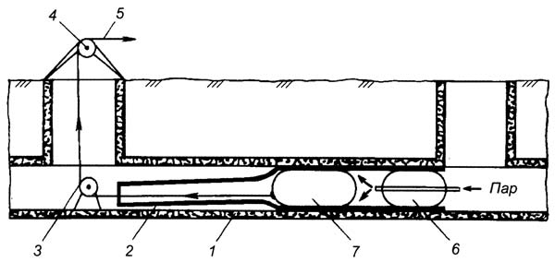
Полиэтилен имеет уникальные свойства, которые позволяют использовать его при восстановлении трубопроводов. Одно из них заключается в том, что при монтаже плетей трубопроводов из отдельных звеньев труб возможно использование бесшовной сварки плавлением. При этом труба может быть соединена с другой полиэтиленовой арматурой, например клапанами, боковыми отводами, задвижками, обеспечивая полную герметизацию системы.
Рис. 2. Схема нанесения внутреннего покрытия из гибких пластичных материалов: 1 – восстанавливаемый участок; 2 – защитное покрытие; 3 – направляющий ролик; 4 – лебедка; 5 – трос; 6 – емкость с горячим воздухом; 7 – специальный груз.

Другое уникальное свойство полиэтилена, которым воспользовались на практике ремонта трубопроводов, заключается в удерживании в памяти первоначальной формы благодаря своей специфической молекулярной структуре. Это свойство используется для изготовления складывающихся труб, что весьма целесообразно при транспортировке и прокладке сетей. По завершению прокладки звеньев труб на санируемых участках сети, они принимают свою первоначальную форму, создавая герметичную обделку, вплотную примыкающую к внутренней поверхности практически любых типов трубопроводов.
При нанесении на санируемые трубопроводы как гибких внутренних покрытий (оболочек, мембран, рукавов), так при введении в них полимерных труб наряду с обеспечением полной герметичности стенок достигается их высокая сопротивляемость динамическим нагрузкам.
Введение в трубопровод и закрепление в нем оболочек может достигаться либо путем протаскивания бесшовного покрытия на всю длину восстанавливаемого участка между двумя колодцами с последующим прижатием ее специальным грузом в форме баллона и подачей под давлением горячего воздуха или водяного пара (рис. 2), либо постепенным введением на восстанавливаемый участок скрученной в рулон оболочки в виде чулка (лайнера) с прижатием ее к стенке давлением жидкости (рис 3).
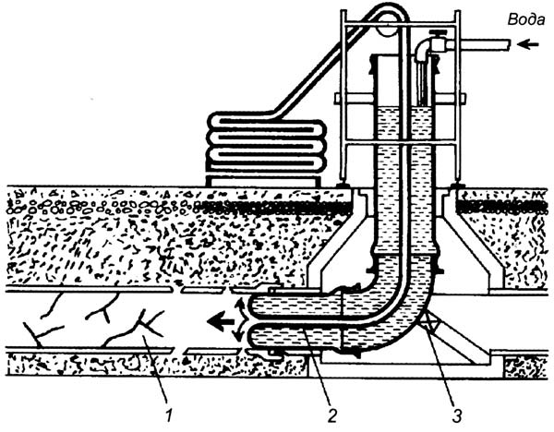
Рис. 3. Схема нанесения внутреннего защитного покрытия по технологии фирмы Enterpose: 1 – восстанавливаемый трубопровод; 2 – защитное покрытие в виде чулка; 3 – направляющие ролики.

В результате процесса полимеризации происходит затвердевание сплошной защитной оболочки, после чего все устройства и жидкость из трубопровода удаляются. Коммуникации могут быть сданы в эксплуатацию через несколько суток после проведения описанных работ.
Технология сплошного покрытия путем введения в старый трубопровод нового из полимерных материалов. При реализации этой технологии происходит значительное уменьшение живого сечения трубопровода (например, в трубе диаметром 400 мм после санации условный проход составляет лишь 315 мм).
Для исключения указанного недостатка немецкой фирмой Preussag разработана технология санации, получившая название Swagelining. С помощью данной технологии и ее модификаций в различных странах мира восстановлено свыше 800 км трубопроводов. Преимущество технологии состоит в том, что санация осуществляется тонкими полиэтиленовыми трубами, которые позволяют восстановить сети практически без уменьшения сечения трубопроводов. Сущность происходящих процессов восстановления трубопроводов состоит в том, что после операций прочистки внутренней поверхности подлежащего обновлению трубопровода в него втягивается полиэтиленовая труба сплющенной U-образной формы, называемая U-Liner (рис. 4).
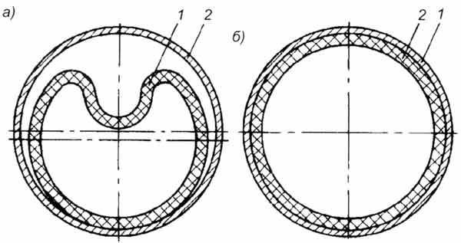
Рис. 4. Форма полиэтиленовой трубы при втягивании в санируемый трубопровод (а) и после расширения внутри него (б): 1 – полиэтиленовая труба;
2 – изношенный трубопровод.

Под давлением пара труба приобретает круглую форму, плотно прилегая к внутренней поверхности трубопровода без образования кольцевого зазора. Диапазон диаметров санируемых трубопроводов по данной технологии 100 – 800 мм. Максимальная протяженность реабилитируемого участка составляет до 600 м.
Сплошные покрытия из отдельных элементов на основе листовых материалов (гибкого полиэтилена или твердого стеклопластика). Технология нанесения гибкого защитного листового материала с зубчатой скрепляющей структурой (НDPЕ) по системе Trolining заключается в его протяжке в санируемый трубопровод, плотном креплении к нему цементирующим материалом (Trolining Injector) и экструзионной сваркой под давлением (рис. 5); предназначена для восстановления водоотводящих коллекторов.
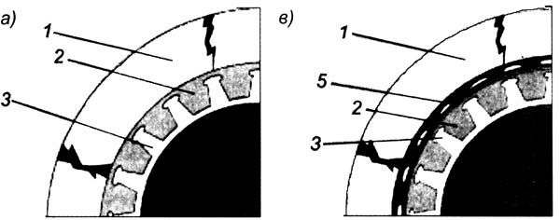
Рис. 5. Схемы установки листовых полученных зубчатых секции по технологии Trolining:
а – базисная система установки (с одной зубчатой секцией и заполнением пустот между внутренней поверхностью трубы и зубчатыми элементами); б – то же с использованием промежуточного защитного слоя.

Другой метод нанесения защитных оболочек, в основе которого лежит использование стеклопластика, применяется, как правило, для водоотводящих коллекторов, имеющих форму овоидального или шатрового сечения. Метод заключается в монтаже и креплении друг к другу предварительно заготовленных в заводских условиях отдельных элементов (блоков, панелей) внутренней футеровки коллектора с последующим нагнетанием цементно-песчаного раствора в кольцевое пространство между вновь установленными панелями и внутренней поверхностью существующего трубопровода.
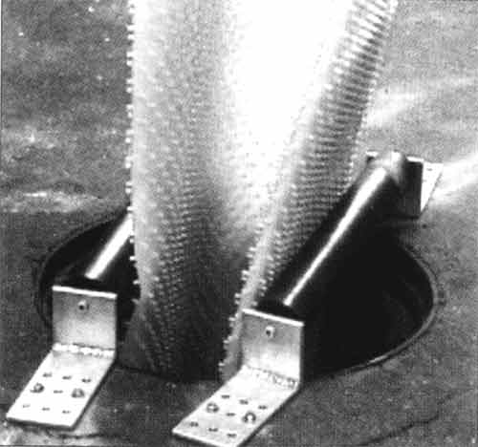
Рис. 6. Фрагмент подачи листового материала с зубчатой скрепляющей структурой HDPE.
Уменьшение живого сечения трубопровода при реализации метода компенсируется снижением коэффициента шероховатости новой конструкции трубопровода, что в конечном итоге способствует сохранению пропускной способности водоотводящего коллектора. По данному методу реконструированы кирпичные водоотводящие коллекторы на Невском проспекте в г. Санкт-Петербурге обшей протяженностью 6 км, которые были проложены в 1890–1930 гг.
Спиральные полимерные оболочки. Данный тип защитных оболочек применяется для реабилитации безнапорных трубопроводов систем водоотведения.
Они позволяют облицовывать внутреннюю поверхность трубопроводов поливинилхлоридной (ПВХ) лентой (рис 7)
Для этого в колодце устанавливается специальный станок осуществляющий несколько функций: нанесение (навивку) ленты по внутреннему диаметру трубопровода, ее крепление, заливку клеящей смолы, проталкивание образовавшегося каркаса из ПВХ внутрь санируе-
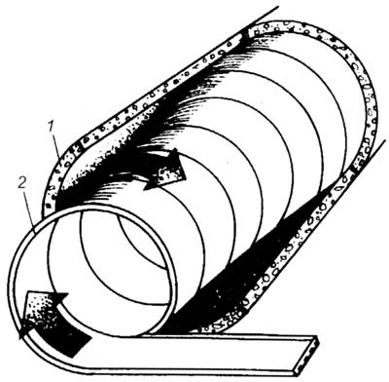
Рис. 7. Схема нанесения защитной поливинилхлоридной ленты по технологии Ribloc фирмы Bonna: 1 – фрагмент санируемого трубопровода;
2 – поливинилхлоридная лента.

мого трубопровода, расширение каркаса для его фиксации на восстанавливаемом сооружении. Методы позволяют восстанавливать трубопроводы диаметром до 1200 мм и длиной до 200 м за один рабочий цикл.
Точечные (местные) защитные покрытия. Данный тип покрытий характерен при ликвидации одиночных (точечных) сквозных, в том числе периферийных, трещин, вызванных рядом обстоятельств:
подвижкой грунта (например, при проведении вблизи трасс земляных работ, при воздействии на трубопроводы сверхнормативных нагрузок от дорожного движения, землетрясений и т.д.);
местной (очаговой) коррозией стенок трубопроводов.
Покрытия для точечного ремонта могут также использоваться в качестве герметичных соединений отдельных труб при реализации различных способов бестраншейного восстановления сетей.
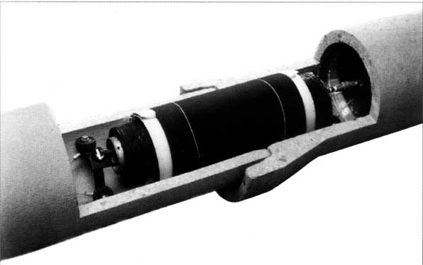
Рис. 8. Фрагмент ремонтного участка трубопровода с установленной в нем ремонтной гильзой Grouting Sleeve.

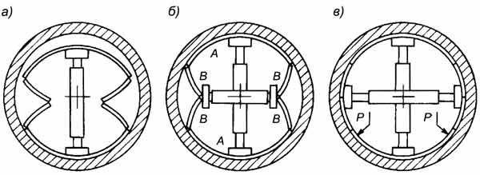
Рис. 9 . Схема установки шарнирной тонкостенной облицовки Grouting для трубопроводов диаметром 600 – 2 800 мм:
а – ввод сложенной гильзы в трубопровод; б- последовательное разжатие домкратами сегментов А и В; в – нагнетание полиуретановой мастики Р.

Защитные покрытия для местного ремонта могут быть в виде: жидких растворов, твердеющих после операций нанесения на поврежденные поверхности; растворов полужидкой консистенции; волокнистых материалов с пропиткой смолами, профильных резиновых уплотнителей; гильз из нержавеющей стали; композиционных составов холодного отверждения и т.д.
Американская фирма Link-Pipe разработала метод Grouting Sleeve, согласно которому для селективного ремонта единичных дефектов используются деформированные гильзы из нержавеющей стати Ремонтные гильзы, имеющие длину 300-900 мм и диаметр 150-1350 мм. предварительно обкладываются снаружи эластичным материалом с нанесением на него нормируемого количества быстротвердеющего клеевого состава. Затем гильзы разжимаются с помощью пневмоцилиндра до проектного размера. При этом клеевой состав заполняет поры в трубопроводе и прилегающем грунте, а в месте ремонта трубопровода образуется плотное твердое тело, обеспечивающее герметичность системы.
Разрез санируемого трубопровода с ремонтной гильзой Grouting Sleeve и основные технологические операции по установке гильз представлены на рис. 8, 9.
Французской фирмой Ercana для кольматации щелей в стенках трубопроводов и в местах нарушения стыковых соединений используются специальные составы, например акриловая смола (рис. 10) Необходимые для реализации процесса материалы и оборудование (насосы для нагнетания смолы, баллоны со смолой и сжатым воздухом, лебедки с тросами, телевизионная камера, контрольно-измерительная аппаратура и др.) перевозятся автотранспортом.
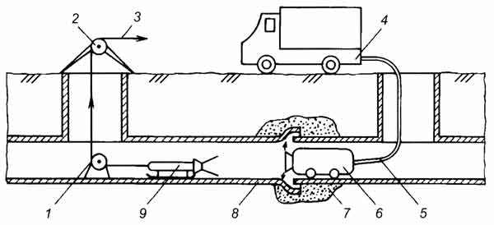
Рис. 10. Схема точечного ремонта раструбного соединения с использованием акриловой смолы:
1 – направляющий ролик; 2 – лебедка; 3 – трос; 4 – автомобиль со вспомогательным оборудованием; 5 – шланг подачи воды; 6 – самоходное устройство с насосом для нагнетания смолы; 7 – затвердевшая смола;
8 – поврежденный участок трубопровода; 9 – телевизионная камера.

В основном данный метод ремонта применяется для восстановления пропускной способности водоотводящих сетей и пока только в редких случаях в системах водоснабжения для ликвидации лучевых трещин.
Технология точечного ремонта водоотводящих сетей на длине ремонтного участка трубопровода до 1,2 м разработана немецкой фирмой Janssen GmbH. В ее основе лежит использование двух элементов: зонда-накопителя и особой синтетической смолы. Зонд вводится внутрь поврежденного участка трубопровода, где имеются разрывы, трещины или свищи. Через зонд происходит нагнетание двухкомпонентной синтетической смолы, которая в течение 20 мин образует наружную муфту вокруг мест повреждения и выполняет роль поддерживающей подушки для трубопровода. Выступающие внутрь соединения труб или иные помехи движению зонда предварительно срезаются специальной фрезой. Процесс ремонта внутри трубопровода контролируется с помощью видеокамеры, снабженной пультом дистанционного управления. При реализации технологии в большинстве случаев необходимо перекрытие трубопровода или отвода потока воды в ином направлении. Однако зонд устроен так, что через него возможно свободное прохождение некоторого количества сточной жидкости. В момент нагнетания смолы также не исключено и просачивание грунтовых вод через ликвидируемые трещины или другие дефекты. Данное обстоятельство не нарушает технологический режим, и после отвердения смолы трещины эффективно кольматируются за счет ее расширения.
В последние годы широкое применение в области водоснабжения и водоотведения находят ремонтно-восстановительные технологии, основанные на применении композиционных материалов холодного отвердения.

1.3. Протаскивание трубопроводов на места старых с их предварительным разрушением

В случае невозможности реабилитации трубопроводов путем нанесения внутренних оболочек их подвергают разрушению с помощью специальных устройств – пневмоударных машин. После разрушения на место старого трубопровода протягивается новый, как правило, гибкий трубопровод.
На рис. 11 представлена схема разрушения старой и протаскивания новой трубы.
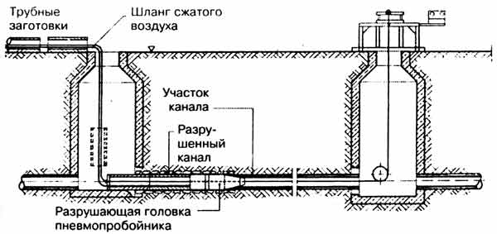
Рис. 11. Санация методом продавливания.

Замена труб методом разрушения имеет преимущества по сравнению с другими методами:
он более дешевый и при его реализации не нарушается движение транспорта, т.е. может применяться в условиях плотной городской застройки;
увеличение диаметра ведет к повышению пропускной способности трубопровода;
может использоваться полиэтиленовый трубопровод, который не имеет стыковых соединений, выдерживает большие нагрузки и имеет срок эксплуатации 50–100 лет;
метод можно использовать в нестабильных грунтовых условиях;
по сравнению с открытыми способами прокладки трубопроводов метод дает меньший риск повреждения существующих коммуникаций;
уплотнение грунта имеет место не в такой степени, как при использовании других методов прокладки;
особенность метода состоит в минимальной разработке грунта при реконструкции сетей и сооружений.

1.4. Технологические операции, предшествующие и завершающие процессы восстановления трубопроводов

Работы по санации и восстановлению трубопроводов независимо от применяемого метода в обязательном порядке должны предваряться комплексному диагностическому инспекционному контролю трубопровода и его эффективной прочистке. Проведение данных работ является неотъемлемой составной частью технологии санации.
Инспекционный контроль. Контроль проводится до и после санации (для оценки качества работ). В нашей стране внутренняя инспекция с целью диагностики состояния водопроводных трубопроводов большого диаметра предусматривает визуальный контроль, а малых диаметров – телеконтроль специальными роботами.
Роботы представляют собой перемещающиеся внутри трубопровода транспортные модули на колесном ходу или салазках, на которых располагается телекамера, а также ремонтные головки (например, заделочная или бандажная). Управляются роботы по кабелю длиной до 150 м. Аппаратура управления и пост оператора находятся в специальном микроавтобусе. Здесь же располагаются кабельный барабан, подъемники, устройства очистки и связи, генератор, бортовой компьютер, видеосистема и прочее оборудование. Робот полностью герметичен и способен работать в частично заполненных водой трубопроводах, что дает ему преимущества перед другими средствами диагностики.
Инспекция трубопроводов осуществляется цветной телекамерой с высокой разрешающей способностью, которая дает богатую информацию о состоянии сети. Телекамера способна обнаружить даже небольшие трещины и течи, засоры и посторонние предметы, определить точное местоположение и характер дефекта, состояние трубопровода вокруг дефекта. Видеосъемка может производиться круглосуточно и независимо от погодных условий.
Технология съемки заключается в следующем. Оператор управляет видеосъемкой из студии, размещенной в автомобиле. На монитор выводится четкое и ясное изображение внутренней поверхности трубы. По кромке изображения высвечивается и фиксируется информация о заказчике, а также данные о месте проведения работ и виде трубопроводов. В нижней части кадра записываются время съемок и ход камеры (расстояние от исходной точки движения). В местах обнаружения повреждений (дефектов) внутренней поверхности оператор останавливает камеру и подробно осматривает место путем поворота объектива. Комментарии оператора вместе с изображением должны записываться на видеопленку. Видеокассета передается заказчику и хранится в его видеоархиве. По результатам осмотра должен составляться письменный отчет, в котором представляется полное описание нарушений стыковых соединений, ответвлений и всех дефектов внутренней поверхности: трещин, прогибов, изломов, деформаций, заусениц, зазубрин и т.д. В заключении отчета должны помещаться выводы о необходимости проведения соответствующих ремонтных работ и профилактических мероприятий.
Обнаруженные в результате телеинспекции дефекты могут быть сгруппированы в две основные категории:
дефекты структурные (микротрещины, вызывающие локальную эксфильтрацию и инфильтрацию, продольные и круговые трещины, нарушение стыковых соединений в результате старения труб и т.д.);
дефекты, вызванные некачественным монтажом труб (например, прокладкой с малым уклоном) и неудовлетворительной эксплуатацией (деформация, образование ржавчины, биообрастаний и наносов на внутренней поверхности труб, проникновение корней деревьев внутрь трубопроводов, преждевременное разрушение материала труб и защитных оболочек из-за агрессивного воздействия грунтов и т.д.).
На практике в большинстве случаев весьма трудно определить значимость и приоритетность факторов, которые определяют периодичность, последовательность и характер ремонтных работ на сетях. Необходимо отметить, что временной фактор (разрушение труб по причине старения) не всегда является приоритетным при принятии решения по организации работ по восстановлению трубопроводов. Специальными исследованиями установлено, что появление дефектов зависит от ряда обстоятельств, в частности, агрессивности грунта и глубины заложения трубопровода. Практика показывает, что чем меньше глубина заложения, тем ранее наступает старение и появляются трещины и свищи. Например, как результат динамических нагрузок (проход транспорта, удары), а также вибрации. Определенное влияние на частоту появления тех или иных дефектов может оказывать и соотношение длины трубопровода к его диаметру. Так, при больших значениях этого соотношения наиболее вероятно появление круговых, а при малых – продольных трещин.
Телеконтроль водопроводных и водоотводящих сетей осуществляют в трубах из любого материала диаметром 80–150 мм с помощью неповоротной и несамоходной (протягиваемой на тросе или проталкиваемой фибергласовым стержнем) телеустановки;
в трубах диаметром 100–250 мм при помощи самоходного колесного робота с неповоротной широкоугольной телекамерой;
в трубах диаметром до 1 020 мм с помощью самоходных роботов с поворотной телекамерой, устанавливаемой при помощи пантографического механизма по центру трубы.
В каждом из перечисленных вариантов используется цветная телекамера с разрешением не менее 330–470 линий.
Прочистка трубопроводов. Перед санацией трубопроводов должна проводиться их эффективная прочистка, исключающая повреждение внутренней поверхности трубы, и заделка стыковых раструбных соединений (например, при ремонте чугунных и других труб).
В зависимости от степени зарастания живого сечения трубопроводов можно использовать следующие методы их прочистки:
водяной или гидромеханический – для труб диаметром 100 мм и менее при наличии неуплотненных бугристых наносов;
водо-воздушный – для трубопроводов диаметром 150–200 мм при наличии неуплотненных бугристых наносов и длиной обрабатываемого участка за один цикл (проход) до 2 000 м (рис. 12);

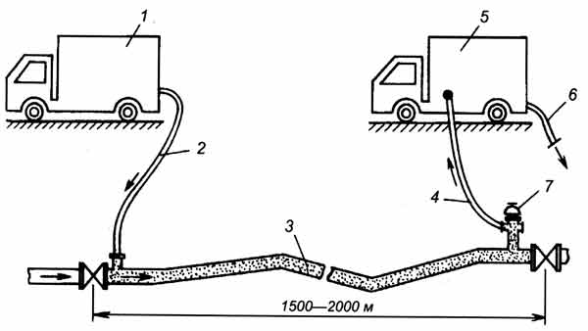
Рис. 12. Схема водо-воздушной прочистки трубопроводов:
1,5 – соответственно компрессорная установка и цистерна для отстаивания;
2,4 – шланги (рукава) соответственно для подачи сжатого воздуха и отвода смеси; 3 – обрабатываемый трубопровод; 6 – шланг для удаления отстоя;
7 – водоразборная колонка или гидрант.

гидропрочистка с использованием высоконапорных устройств с вращательными головками – для трубопроводов диаметром до 300 мм и длиной обрабатываемого участка за один цикл (проход) до 1 000 м, а также для очистки водоотводящих трубопроводов диаметром до 750 мм от корней деревьев и кустарников;
использование цилиндрических поршневых скребков из полиуретана, покрытого ворсистым металлическим патроном (рис. 13), – для трубопроводов диаметром 80–150 мм;
использование стержневых устройств или спиралевидных скребков (рис. 14) для трубопроводов диаметром 100 мм и менее при плотных наростах накипи и ржавчины;
гидравлический на основе использования реактивных головок или гидрокавитационных сопел – для труб любого диаметра с достижением зеркального блеска и с одновременным нанесением противокоррозионного защитного покрытия;
электрогидроимпульсный, реализуемый путем создания высоковольтного разряда в жидкости, при котором образуется ударная волна, разрушающая отложения на внутренней поверхности трубопроводов, – для трубопроводов диаметром до 400 мм и длиной до 300 м;
метод гидрохимической промывки для удаления железооксидных и карбонатных отложений на основе специально приготовленных растворов
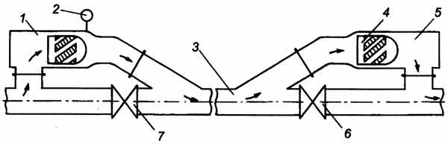
Рис. 13. Схема прочистки трубопровода с помощью цилиндрического поршневого скребка:
1,5 – камеры с поршневыми скребками; 2 – манометр: 3 – прочищаемый трубопровод; 4– скребок с абразивной рубашкой; 6,7 – запорная арматура.
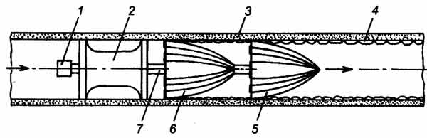
Рис. 14. Схема прочистки трубопровода скребковым устройством:
1 – электронный детектор; 2 – движитель; 3 – трубопровод, подлежащий прочистке; 4 – наросты на внутренней поверхности трубы; 5,6 – соответственно передние и задние скребки; 7– стержень.

Необходимо отметить, что, несмотря на большое разнообразие отмеченных выше способов прочистки и средств их реализации, выбор наиболее оптимального и эффективного для конкретного объекта представляет сложную задачу, так как при выборе способа должны учитываться возраст трубопровода, возможности минимизации работ по демонтажу той или иной арматуры на сети, материально-технические возможности организаций и другие.
Кроме того, необходимо учитывать появление со временем тех или иных недостатков, в частности, относительно быстрого восстановления бугристых или иных отложений, спровоцированных нарушением сложившейся годами структуры внутренней поверхности трубопровода. Последнее обстоятельство не может исключить повторной санации трубопровода через определенный промежуток времени.

1.5. состояние и перспективы решения вопросов восстановления наружных трубопроводов

1.5.1. Общие подходы к разработке стратегии восстановления городских водопроводных сетей и выбора приоритетного объекта восстановления

Практика эксплуатации городских водопроводных сетей как в РФ, так и за рубежом показывает, что нарушения нормального уровня водообеспечения различных потребителей связаны в основном с авариями (отказами) на участках трубопроводов, которые являются наиболее функционально значимыми и уязвимыми элементами системы водоснабжения города.
Отказы трубопроводов возникают из-за ряда причин:
неправильного выбора материала труб для конкретных условий строительства, класса их прочности, отвечающего фактическим внешним и внутренним нагрузкам, воздействующим на трубопровод;
несоблюдения технологии производства работ по укладке и монтажу трубопроводов;
отсутствия необходимых мер по их защите от агрессивного воздействия внешней и внутренней среды;
неправильного выбора типа трубопроводной арматуры и других факторов.
Современный подход к разработке стратегии восстановления городских водопроводных сетей должен быть основан на использовании информационных технологий в управлении их эксплуатацией и применении математических методов ранжирования объектов восстановления, например, по балльной системе на основе распределения дестабилизирующих надежность трубопроводов факторов по рангам значимости.
Для этого требуется создание и использование соответствующего автоматизированного информационно-технического обеспечения стратегии восстановления городской водопроводной сети, которое должно включать:
- компьютерную базу данных (БД) по эксплуатации городской водопроводной сети;
- автоматизированную систему сбора, регистрации, хранения и обработки информации по авариям участков трубопроводов со сведениями по содержанию и стоимости выполненных работ (капитальный, текущий, планово-профилактический и аварийный ремонты);
- информационно-поисковую систему (комплекс компьютерных программ для оценки и прогноза показателей надежности участков трубопроводов и сроков их полезной службы);
- электронные планшетные карты аварийности трубопроводов городской водопроводной сети;
- паспортные и инвентаризационные (архив эксплуатации) данные по всем участкам трубопроводов городской водопроводной сети.
Функционирование БД должно позволять на практике проводить обширные статистические исследования, оценивать надежность трубопроводов городской водопроводной сети и являться информационной основой для принятия решения по стратегии планирования восстановления трубопроводов.
Пользователям БД необходимо владеть основными терминами и определениями из теории надежности, по которым может быть правильно интерпретирована и оценена эффективность работы водопроводной сети.
В частности, под надежностью участка трубопровода должно пониматься его свойство выполнять заданные функции в заданном объеме при определенных условиях эксплуатации. В свою очередь функцией городской водопроводной сети является бесперебойное снабжение потребителей водой требуемого количества и качества под требуемым напором, а также недопущение ситуаций, опасных для людей и окружающей среды.
Нарушения работы трубопроводов городской водопроводной сети, препятствующие нормальному выполнению заданных функций, обуславливаются различными случайными событиями. Единственным путем оценки возможности появления таких событий, закономерностей их возникновения и повторения являются сбор и обработка статистических сведений по эксплуатации сети. Эти сведения позволяют установить численно вероятность возникновения случайных событий, которые могут привести к отказу участка трубопровода и нарушению нормального функционирования сети в целом.
Под отказом участка трубопровода понимается событие, заключающееся в нарушении его работоспособности, при котором необходимо отключение трубопровода на ремонт с выполнением раскопочных работ.
Показатель надежности участка трубопровода – количественная характеристика одного или нескольких свойств, составляющих его надежность. К основным показателям надежности участков трубопроводов относятся:
интенсивность отказов (риск возникновения отказов аварий с раскопкой), 1 год/км;
среднее время восстановления (ликвидации аварии), наработка на отказ (среднее время работы участка трубопровода между отказами), г;
вероятность безотказной работы в пределах заданного времени эксплуатации.
Решение о необходимости восстановления (санации) или обновления (перекладки) конкретного участка трубопровода должно приниматься на основании оценки технической и экономической целесообразности дальнейшей эксплуатации участка трубопровода и с учетом опыта эксплуатации.
Техническая целесообразность эксплуатации участка трубопровода в его существующем состоянии определяется окончанием технического срока службы, при котором уровень его надежности, гидравлические параметры функционирования и показатели качества транспортируемой воды являются недостаточными и не соответствуют требуемым нормативам. Технический срок службы трубопровода определяется на основании анализа аварийности трубопроводов путем оценки и прогноза показателей надежности и по результатам обследования (технической диагностики) участков трубопроводов.
Экономическая целесообразность эксплуатации участка трубопровода определяется окончанием экономического (полезного) срока службы, за пределами которого расходы на эксплуатацию участка трубопровода превышают возможные расходы на его реновацию (перекладку или санацию), а уровень надежности не соответствует требуемому или принятому за норматив.
В этой связи к критериям, определяющим стратегию выбора потенциальных объектов восстановления (санации) трубопроводов, относятся:
показатели надежности участков трубопроводов и прогноз их изменения;
дестабилизирующие надежность трубопроводов факторы;
срок эксплуатации и техническое состояние трубопроводов;
ремонтопригодность трубопроводов;
остаточные ожидаемые сроки полезной эксплуатации;
прошлые расходы на восстановление;
реальная стоимость существующих трубопроводов и стоимость их восстановления;
ограничения по финансовым расходам.
Информационно-техническое обеспечение стратегии восстановления трубопроводов позволяет путем запросов по БД оценить эти критерии и выбрать район водопроводной сети (РВС) города с наибольшей аварийностью трубопроводов (по выбранным для анализа диаметрам, материалам и срокам эксплуатации трубопроводов).
Анализ электронной планшетной карты аварийности трубопроводов городской водопроводной сети позволяет выбрать планшет с максимальной аварийностью трубопроводов.
В пределах планшета функционирование БД позволяет выполнить ранжирование участков трубопроводов по приоритетности их восстановления и сформировать списки и паспорта потенциальных объектов восстановления, т.е. участков трубопроводов городской водопроводной сети от колодца до колодца.
В качестве примера в табл. 1 приведены сведения по реализации начального этапа стратегии определения потенциальных объектов восстановления трубопроводов, т. е. получение по запросу из БД численных критериев надежности стальных трубопроводов Московского водопровода (для диаметра 400 мм) с истекшим сроком службы, превышающим нормативный (более 20 лет эксплуатации) для всех районов водопроводной сети (РВС) города.
Анализ приведенных данных позволяет сделать вывод о том, что критический уровень надежности трубопроводов выбранного диаметра и материала, наиболее высокая интенсивность отказов (аварий с раскопкой) и наибольший риск возникновения аварий зафиксирован в шестом РВС города: уровень надежности составляет всего 0,42, а риск возникновения отказов 1,35 аварий в год на 1 км трубопровода. Прогнозируется возникновение порядка 20 аварий в год с интенсивностью 1,9 аварий в год на 1 км сети.
Следующим этапом стратегии восстановления является выбор из установленных потенциальных объектов восстановления (участков трубопроводов конкретного РВС) первоочередных (или приоритетных) путем использования балльной системы оценки влияния на их надежность косвенных и дестабилизирующих факторов.
Необходимо отметить, что выбор характерных для городов РФ первоочередных объектов восстановления (санации) протяженной водопроводной сети в условиях эксплуатации, значительная часть трубопроводов которых, как правило, исчерпала нормативный срок службы и имеет высокий риск возникновения аварий, является сложной многофакторной задачей. Для ее решения может использоваться математический аппарат (теории графов) и методы математической статистики.
Современная концепция подхода к определению первоочередного объекта реабилитации трубопроводов городской водопроводной сети базируется на выделении и количественном и качественном определении приоритетного базового (основного) фактора, которым служит его надежность, а также комплексной оценки значительного количества косвенных факторов, влияющих на показатели надежности участков трубопроводов в реальных условиях эксплуатации.
Данный этап стратегии реновации реализуется путем подсчета обшей суммы баллов по показателям и характеристикам из паспортных данных на каждом рассматриваемом на предмет приоритетности восстановления участке трубопровода водопроводной сети.
К основным косвенным факторам, влияющим на уровень надежности трубопровода и, следовательно, на риск возникновения его отказа, относятся:
год укладки трубопровода;
диаметр трубопровода (в том числе толщина стенок);
наличие зашиты от электрокоррозии;
гидравлические характеристики (скорость, коэффициент гидравлического трения);
давление (напор) воды;
глубина заложения трубопровода;
качественные показатели транспортируемой воды;
тип (характер) грунтов;
наличие подземных вод;
интенсивность транспортных и пассажиропотоков вблизи объекта потенциальной реновации водопроводной сети;
плотность населения вблизи объекта потенциальной реновации и другие.
Влияние косвенных факторов на базовый, к которому отнесена надежность участка трубопровода, и определение их рангов приоритетности по балльной системе производятся с помощью математической модели (теории графов) посредством составления матриц доминирования, устанавливающих общую связность (т.е. наличие или отсутствие связей вершин графа) всех элементов системы с учетом множества возможных сочленений и выявлением ранга доминирования или значимости.
Таблица 1.
Результаты оценки и прогноза показателей надежности трубопроводов Московского водопровода

Номер  района эксплуатации  водопроводной  сети  (РВС) | Интенсивность отказов (риск возникновения отказов) факт-прогноз, аварий год год/км | Годовая частота отказов факт-прогноз, аварий/год | Процент отказавших участков (аварийность)  % | Вероятность «выживания» трубопроводов без проведения капитального ремонта | Уровень надежности  (в течении года) | Вероятность отказа  (в течении года) | Наработка на отказ, год
1  2  3  4  5  6  7  8  9  10  11 | 0,5-1,0  074-0,6  0,26-0,9  0,75  0,3-0,8  1,35-1,9  0,29-0,8  0,23-0,75  0,34-0,79  0,15-0,38  0,255-1,12 | 10,7-21,2  2,2-7,3  6-22  6,4-12,48  4,7-13,3  21,5-62,7  7-19,2  5,75-12,93  20,5-45  1,5-3,1  7-17,01 | 77  60  44  13  39  39  20  22  31  9  61 | 0,23  0,4  0,56  0,67  0,61  0,61  0,8  0,78  0,69  0,91  0,39 | 0,89  0,98  0,91  0,69  0,9  0,42  0,67  0,68  0,45  0,88  0,76 | 0,11  0,02  0,08  0,31  0,1  0,68  0,33  0,32  0,55  0,12  0,24 | 1,94  5,74  3,78  5,7  3,34  0,74  3,4  3,9  3,17  4,47  3,8

При этом значимость каждого из описанных факторов определяется количеством связей с подобными ему из числа перечисленных и основным фактором.
Приоритетными среди выбранных на первом этапе потенциальных участков трубопроводов для проведения восстановительных работ будут считаться те участки сети, где суммы баллов составляют максимальные значения.
Данной процедурой завершается второй этап, который позволяет сузить рамки исходной многофакторной задачи, обобщив всю имеющуюся информацию по косвенным факторам и выделив ограниченное число потенциальных для восстановления, т.е. неблагоприятных в техническом отношении участков.

1.5.2. Обеспечение надёжной работы самотечной водоотводящей сети

Надежность и экологическая безопасность являются основными требованиями, которые предъявляются к современным системам водоотведения.
В определении надежности под объектом может пониматься как систем водоотведения в целом, так и отдельные ее сооружения, насосные станции, очистные сооружения, самотечные сети и напорные канализационные трубопроводы.
Под надежностью участка водоотводящего трубопровода понимается его свойство бесперебойного отвода сточных вод от обслуживаемых объектов в расчётных количествах в соответствии с санитарно-гигиеническими требованиями и соблюдением мер по охране окружающей среды.
Определение степени надёжности работы самотечной сети водоотведения производится на основании использования и обобщения обширного аналитического и архивного материала по эксплуатации водоотводящих трубопроводов различных городов и населённых пунктов, применения соответствующего математического аппарата и специально разработанной автоматизированной системы комплексной оценки надежности городской водоотводящей сети.
В настоящее время значительная часть трубопроводов городской водоотводящей сети в различных регионах РФ исчерпала нормативный срок службы и имеется высокий риск возникновения аварий. Надёжность систем водоотведения является сложной многофакторной и многовариантной задачей.
Подход к определению первоочередного объекта реабилитации трубопроводов водоотводящей сети базируется на выделении базового или основного фактора, которым служит его надежность, а также метод оценки определённого количества косвенных дестабилизирующих факторов, влияющих на показатели надежности участков трубопроводов в реальных условиях эксплуатации.
При разработке стратегии повышения надёжности водоотводящих сетей целесообразно в качестве основного фактора оценки их состояния принять аварийность. Аварийность самотечных коллекторов, а также качественное и количественное описание должно производиться только после выявления влияния на него всех косвенных факторов, показателей и обстоятельств, оцениваемых в свою очередь по балльной системе на основе распределения по рангам значимости с использованием фактических данных по эксплуатации трубопроводов и математического аппарата теории графов.
Оценка косвенных факторов и их ранжирование по значимости и приоритетному фактору (аварийности) должно производится с учётом основных условий: минимального ущерба (материального, экологического, социального) в случае аварийной ситуации, например, отказа участка водоотводящей сети и увеличения срока безаварийной эксплуатации участков сети.
При разработке надёжности городских водоотводящих сетей к косвенным факторам влияния на риск возникновения отказа следует отнести следующие факторы:
год укладки водоотводящего трубопровода; диаметр трубопровода (толщина стенок);
нарушения в стыках трубопроводов;
дефекты внутренней поверхности;
засоры, препятствия;
нарушение герметичности;
деформация трубы;
глубина заложения труб;
состояние грунтов вокруг трубопровода;
наличие (отсутствие) подземных вод;
интенсивность транспортных потоков.
Косвенные факторы значимости, используемые для создания алгоритма и программы надёжности водоотводящих сетей, отличаются и имеют специфические особенности.
Для решения задач надёжности водоотводящих сетей по разным причинам не используются такие факторы, как качественные показатели воды и плотность населения. При восстановлении водоотводящих сетей широко представлены в качестве косвенных внешних факторов пять типов патологий (нарушения в стыках, дефекты внутренней поверхности труб, засоры различного происхождения, нарушение герметичности стенок, деформация стенок трубы), без которых оценка реального технического состояния водоотводящих сетей была бы невозможна.
Как показывает анализ статистических данных, более 25% водоотводящих самотечных сетей в России отслужили свой нормативный срок или находятся в аварийном состоянии. Ежегодно этот показатель возрастает на 1,5%. В этих условиях обеспечение приемлемой надежности работы сетей возможно лишь при достижении максимальной адресности профилактических прочисток, ремонта аварийных участков и реконструкции трубопроводов с недостаточной пропускной способностью.
Решение этой задачи базируется на основе использования современных информационных технологий. С этой целью в производственно-аварийном управлении водоотводящих сетей (ПАУКС) «Мосводоканала» создана информационно-аналитическая программа, содержащая все паспортные данные участков сети, количество устраненных засоров на них и блок динамического ранжирования сетей по количеству засоров на них.
Анализ данных показал, что из 2000 засоров, имевших место за 2 года в одном из районов, 91% приходится на трубопроводы диаметром 250 мм и менее, причем 63% засоров происходит на керамических трубах диаметром 125 и 150 мм. Ранее была установлена зависимость количества повреждений трубопроводов от глубины их заложения, не установлена зависимость от года прокладки трубопроводов.
В результате динамического ранжирования были выявлены участки сети, «лидирующие» по количеству засоров на них. По этим участкам сети был произведен технический осмотр и выполнена адресная прочистка, в ходе которой выяснилась необходимость ремонта отдельных участков. Решение о выполнении ремонта принималось на основе теледиагностики этих участков, после проведенных прочисток частота возникновения засоров снижалась обычно в 1,5-2 раза.
Для проведения теледиагностики водоотводящих сетей используются отечественные осмотровые робототехнические комплексы с колесной, самоходной цветной поворотной камерой и постом управления, расположенным на автомобиле.
В перспективе, при распространении разработанных информационных технологий на все эксплуатационные районы для московской сети водоотведения, возможно сокращение затрат на эксплуатацию сетей за счет переориентации работ от аварийного режима прочисток и ремонтов к профилактике и обеспечению за счет этого требуемой надежности функционирования водоотводящих систем.
Существенное повышение надежности работы сетей возможно также за счет постепенного целенаправленного изменения структуры диаметров труб. Трубопроводы диаметром 125-150 мм (преимущественно из керамических труб), составляя 27,5% общей протяженности, дают до 63% общего количества засоров. Таким образом, используя имеющиеся бестраншейные технологии, возможно, при соответствующем технико-экономическом обосновании , планомерно заменять участки с малыми диаметрами на большие.
Одновременно надежность функционирования водоотводящих систем крупных городов и мегаполисов существенно зависит от сохранности железобетонных коллекторов и очистных сооружений станций аэрации. Используемый во многих странах дистанционный контроль за состоянием водоотводящих коллекторов с помощью телекамер не позволяет вести наблюдения за скрытыми процессами коррозии внутри железобетона, приводящими к разрушению конструкций. По заданию ПАУКС «Мосводоканала» разработан и запатентован прибор дистанционного контроля за скоростью коррозии железобетонных конструкций в коллекторах. С помощью прибора ведется мониторинг процесса коррозии по 7 датчикам, установленным в подводящем коллекторе Ново-Люберецкой станции аэрации, что позволяет своевременно проводить ремонтно-восстановительные работы и поддерживать работоспособность сооружения.

Вопросы для самопроверки

- Какие технологии восстановления (санации) водопроводных и водоотводящих сетей являются альтернативами открытому способу реконструкции трубопроводов?
- Какие дефекты устраняются при восстановлении структуры трубопроводов?
- Какие покрытия наносятся на внутреннюю поверхность стенки поврежденного трубопровода?
- Какие виды повреждений чаще всего вызывают аварии на водопроводных сетях из чугунных труб?
- Для каких труб не используются цементно-песчаные покрытия?
- Для устранения каких дефектов трубопровода используется акриловая смола?
- Проведение каких работ является обязательной составной частью по санации и восстановлению трубопроводов помимо нанесения покрытия на стенки трубопроводов?
- Перечислите основные показатели надежности участков трубопроводов.
Глава 2. Реконструкция инженерных систем зданий

2.1. Общие положения

Реконструкция систем, т.е. частичная или полная замена ее элементов, их конструктивная модернизация, осуществляется в связи с физическим износом системы, различного рода технологическими изменениями, вызванными назначением и объемом здания или условиями работы системы, ее моральным старением и другими причинами.
Срок службы отдельных элементов систем не одинаков (таб. 2).
Срок службы систем зависит от материала, из которого сделаны ее элементы, от качества изготовления этих элементов, от качества проведения сборочных и монтажных работ.
Решение о частичной или полной замене элементов систем принимают после специального обследования, в ходе которого проводят гидравлическое испытание. Состояние металла в системе оценивают путем исследования образцов, извлеченных путем частичной разборки или вырезки.
Проектируя реконструкцию инженерных систем, стремятся сохранить те ее элементы, которые мало изменили свойства в процессе эксплуатации. Реконструкцию системы часто проводят по причинам, не связанным непосредственно с ее состоянием. Так, полную замену системы осуществляют при капитальном ремонте, связанном с перепланировкой здания. При этом иногда принимают принципиально новое схемное решение системы с заменой устаревших конструкций, использованием нового оборудования, обеспечением автоматизации.
В производственных и коммунальных зданиях конструкция системы может изменяться вследствие изменения технологических процессов, а также назначения здания в целом.
Повышение требований к качеству работы инженерного оборудования со снижением эксплуатационных затрат также вызывает реконструкцию системы. Неспособность системы удовлетворять возросшим требованиям называют ее моральным старением. Качество устаревшей системы повышают путем частичной модернизации отдельных узлов и деталей, оснащения средствами управления и диспетчерского контроля.
Одной из причин реконструкции может быть изменение условий эксплуатации. Новую систему проектируют, предусматривая возможность ее реконструкции или модернизации в будущем,
В зданиях старой постройки реконструкция инженерных систем, как правило, связана с конструктивными изменениями (например, с перекладкой магистральных труб). Учет этих затрат, а также стоимости нового автоматизированного оборудования часто приводит к выводу об экономической нецелесообразности реконструкции морально устаревшей системы. Окончательное решение и выбор варианта реконструкции в этом случае увязывают с экономической целесообразностью реконструкции всего здания в целом.

Таблица 2.
Минимальная продолжительность эффективной эксплуатации элементов зданий и объектов.

Элементы инженерного оборудования | Продолжительность эксплуатации до капитального ремонта (замены), лет
Элементы инженерного оборудования | Жилые здания | Остальные здания при нормальных и благоприятных условиях эксплуатации
1 | 2 | 3
Водопровод и канализация
Трубопроводы холодной воды из труб:
оцинкованные | 30 | 25
газовые черные | 15 | 12
Трубопроводы канализационные:
чугунные | 40 | 30
керамические | 60 | 50
пластмассовые | 60 | 50
Водоразборные краны | 10 | 5
Туалетные краны | 10 | 5
Умывальники:
керамические | 20 | 10
пластмассовые | 30 | 15
Унитазы:
керамические | 20 | 10
пластмассовые | 30 | 15
Смывные бачки:
чугунные высокорасположенные | 20 | 15
керамические | 30 | 15
пластмассовые | 30 | 20
Ванны эмалированные чугунные | 40 | 20
Стальные | 25 | 12
Кухонные мойки и раковины:
чугунные эмалированные | 30 | 15
стальные | 15 | 8
из нержавеющей стали | 20 | 10
1 | 2 | 3
Задвижки и вентили из чугуна | 15 | 8
Вентили латунные | 20 | 12
Душевые поддоны | 30 | 15
Водомерные узлы | 10 | 10
Горячее водоснабжение
Трубопроводы горячей воды из газовых оцинкованных труб при схемах теплоснабжения:
закрытые | 10(10) | 15(8)
открытые | 30(15) | 25(12)
Смесители | 15 | 8
Полотенцесушители из черных труб | 15 | 12

2.2. Анализ состояния и выявление степени использования существующих инженерных систем при реконструкции здании различного назначения

Эта работа должна быть проделана при техническом обследовании реконструируемых зданий. Целью предпроектных обследовании является выявление комплекса исходных вопросов для разработки проектной документации и осуществления реконструкции. К числу таких вопросов относят: выявление условий выполнения работ; определение технического состояния отдельных видов конструкций инженерных сетей. При этом устанавливают степень их пригодности для использования в ходе реконструкции. При реконструкции возникает необходимость перекладки существующих коммуникаций с их заменой и устройством новых подземных инженерных сетей. Совмещенный способ прокладки трубопроводов в коллекторах (проходных каналах) позволяет в несколько раз сократить сроки производства работ, что при реконструкции действующих предприятий имеет решающее значение.
В группу специалистов, осуществляющих предпроектное обследование, рекомендуется включать: от предприятия–начальника отдела капитального строительства или его заместителя, а по специальным вопросам – заместителя главного инженера, главного механика, главного энергетика, главного технолога; от проектных организаций–главного инженера проекта; от генерального подрядчика–заместителя главного инженера треста; от субподрядных организаций (при необходимости)–главного инженера управления. Эту группу, как правило, возглавляет представитель заказчика.
В процессе предпроектного обследования устанавливают объемы использования материалов и конструкций, получаемых от разборки существующих зданий, сооружений, коммуникаций и сетей, а также возможность использования существующих зданий, конструкций, инженерных систем, местных строительных материалов.
Результаты обследования, испытания и оценки систем заносят в ведомость. К ведомости прилагают пояснительную записку с общим заключением по обследуемому объекту (подлежит полному или частичному демонтажу, требуется замена отдельных конструктивных элементов, перекладка сетей и т.д.) с подробным описанием предварительно принятых обоснований и решений по каждому рассмотренному варианту.
Определение экономической эффективности реконструкции систем должно базироваться на учете народнохозяйственного значения ремонтно-реконструктивных мероприятий. С позиций конечного эффекта безразлично, реконструировать ли существующую систему или демонтировать ее и вместо нее смонтировать новую систему с равнозначным эффектом. Оба эти инженерные решения обеспечивают один и тот же результат, но они сопоставимы с экономической точки зрения.
Такая сопоставимость позволяет сформулировать наиболее простой критерий эффективности затрат на реконструкцию систем. Этот критерий основан на следующем очевидном положении: затраты на реконструкцию не должны быть больше затрат на новое строительство. Таким образом, по всем сравниваемым вариантам предусматривается определение разности между стоимостью новых систем и реальными затратами на реконструкцию существующих систем. Оптимальным, экономически целесообразным является вариант с наибольшей величиной такой разности, т.е. экономии от реконструкции.

2.3. Проектирование реконструкции

2.3.1. Техническая документация

Техническая документация разрабатывается проектными организациями исходя из требований эксплуатации, обеспечивающих надежность, экономичность и ремонтоспособность сооружаемых трубопроводов. Эта документация должна содержать информацию, необходимую для их централизованного изготовления.
Индустриализация трубопроводных работ в значительной степени определяется составом и содержанием проектной документации, степенью унификации применяемых изделий и использованием нормативов, определяющих объемно-планировочные решения.
Капитальный ремонт и реконструкция санитарно-технических систем включает выполнение подготовительных, вспомогательных и основных (т. е. собственно санитарно-технических) работ.
К подготовительным работам относятся: изучение технической документации, разработка монтажного проекта (для типовых зданий) или производство замеров и оформление замерных эскизов, составление заказов на заготовки, приемка объектов под монтаж, к вспомогательным–доставка на объект заготовок, материалов, оборудования и подъем их на этажи; установка средств крепления и др.
Производство замеров заключается в корректировке и привязке рабочих чертежей к выполненным или выполняемым основным строительным конструкциям. После обработки замеров по установленной форме заполняются бланки замерных эскизов и передаются в центральные заготовительные мастерские (ЦЗМ) с заказами на заготовки.
Проектирование реконструкции систем водоснабжения и канализации осуществляется по тем же правилам, что и для новых объектов, согласно СНиП.
Проектные решения принимаются на основе обследования технического состояния трубопроводов; выявления возможности дальнейшего использования имеющихся систем; определения источника водоснабжения (в городских условиях водомерный узел, место врезки ввода в магистральный водопровод), проверки достаточности напора воды в сети на верхнем этаже (при недостаточности напора определяется место расположения насосных блоков, баков); уточнения условий присоединения и характера очистных сооружений системы канализации; необходимости установки новых санитарно-технических приборов.
В жилых домах допускается сохранять находящийся в исправном техническом состоянии внутренний противопожарный водопровод, устройство которого по действующим нормам не требуется.
Не допускается: прокладка водопроводных труб в дымовых и вентиляционных каналах; пересечение водопроводных труб с дымовыми и вентиляционными каналами; устройство водопроводных и канализационных стояков в проезде здания.
Допускается прокладка труб внутриквартальных сетей водоснабжения через подвал или подполье жилых домов, кроме распложенных в сейсмических районах.
При замене системы внутреннего водопровода следует, как правило, сохранять ее прежнюю схему разводки, если она соответствует действующим нормам.
При объединении водоразборных стояков системы горячего водоснабжения в секционные узлы в домах без теплых чердаков или технических этажей кольцующие перемычки допускается прокладывать под потолком верхнего этажа через подсобные помещения квартир и лестничные клетки.
Вводы водопровода, как правило, должны проектироваться из чугунных напорных труб. При диаметре ввода менее 65 мм – из стальных оцинкованных труб с усиленной антикоррозийной изоляцией.
При отсутствии централизованного горячего водоснабжения в жилых домах, независимо от их этажности допускается сохранить газовые проточные водонагреватели при условии соответствия помещении, в которых они размещаются, требованиям СНиП 2.04.08-87 и "Правилам безопасности в газовом хозяйстве".
Поливочные краны, размещенные на цоколе здания, должны быть установлены на высоте от 400 до 800 мм от отметки отростки (тротуара). Подводка к поливочному крану должна быть оборудована устройством, исключающим замерзание водопровода.
В вестибюлях или на первых этажах лестничных клеток для их обслуживания (мытье, уборка) следует предусматривать установку кранов горячей и холодной воды диаметром 25 мм, расположенных в нишах или шкафах с запирающимися металлическими дверцами.
На квартирных вводах холодной и горячей воды следует предусматривать устройство регуляторов расхода воды и счетчики.
В стесненных условиях расстояние в плане от водопровода и канализации до обреза фундаментов здания допускается принимать 1,5 при условия выполнения водопровода из стальных, а канализации – из чугунных напорных труб, прокладываемых в защитном футляре на отметке, превышающей отметку подошвы фундамента на 0,5 м.
Присоединение внутренней канализации к участку дворовой канализации, проходящей через здание, должно выполняться только в колодцах, устанавливаемых вне здания.
Допускается сохранять отступы канализационных стояков, если ниже отсутствует присоединение санитарных приборов и при условии, что величина отступа в осях стояков не превышает 2 м, а уклон наклонного участка составляет не менее 0,2.
Ревизии на канализационных стояках должны размещаться на высоте 1 м от пола до центра ревизии; но не менее 0,15 м над бортом присоединенного прибора.

2.3.2. Схемы систем водоснабжения

В зависимости от величины давления и расхода в наружных водопроводных сетях и режима водопотребления в жилых и общественных зданиях применяются различные схемы водоснабжения.
Простая схема (рис.15, а) применяется в случаях, когда давление в наружной сети достаточно для создания перед водоразборной арматурой напора, необходимого для его нормальной работы.
Схема с регулирующей емкостью (рис. 15, б) применяется, когда давление в наружной сети бывает в течение нескольких часов в сутки меньше требуемого для подачи воды к наиболее удаленной и высокорасположенной водоразборной точке здания. В этом случае в период повышения давления в наружной сети, например ночью, вода накапливается в баке, а в часы уменьшения давления ниже требуемого питание системы осуществляется от бака. Схема с регулирующей емкостью применяется так же для обеспечения запаса воды и равномерных напоров на подводках к смесительной водоразборной арматуре, например в банях, душевых павильонах, прачечных.
Схема с постоянной или периодической подкачкой воды (рис. 15, в) используется при постоянном или длительном недостатке давления в наружной водопроводной сети.
Схема с регулирующей емкостью и повысительными насосами (рис. 15, г) применяется, если давление в наружной сети недостаточно для работы внутреннего водопровода, а постоянная работа повысительных насосов нецелесообразна из-за неравномерности водопотребления. Пуск и остановка насоса производятся автоматически в зависимости от уровня воды в баке.
Схема с разрывом струи, с запасными емкостями и повысительными насосами (рис. 15, д) применяется в случаях, когда требуется получить большой расход воды, который не может обеспечить наружная сеть, и необходимо обеспечить обмен воды в резервуарах.
Схема с повысительными насосами и гидропневматическими установками (рис. 15, е) применяется в противопожарных и объединенных хозяйственно-противопожарных системах многоэтажных зданий для хранения регулирующего и противопожарного запаса воды.
Водоснабжение высотных зданий устраивают по зонной схеме (рис. 16). Зонированная система водоснабжения представляет собой несколько самостоятельных систем, делящих здание по высоте на отдельные зоны (примерно по 12...16 этажей в каждой зоне).
Первая зона, включающая нижние этажи, обычно обеспечивается напором наружной водопроводной сети, а последующие – повысительными насосными установками.
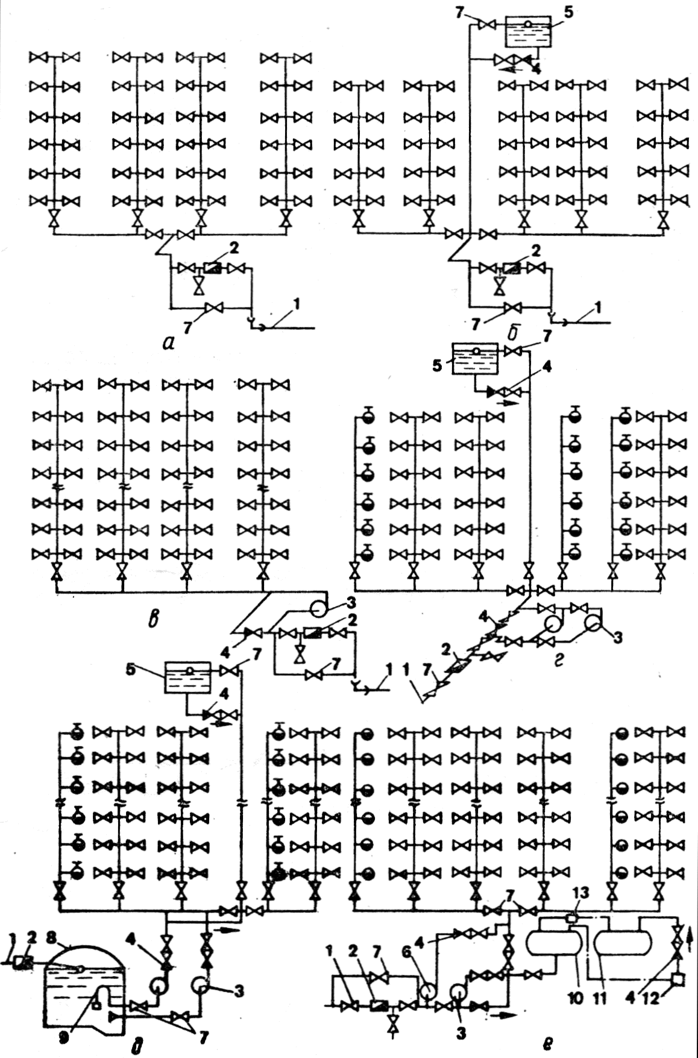

Рис. 15. Схемы внутренних водопроводов жилых и общественных зданий:
а – простая; б – с регулирующей емкостью; в – с постоянной или периодической подкачкой воды; г – с регулирующей емкостью и повысительными насосами;
д – с повысительными насосами и запасными емкостями и с разрывом струи воды; е – с повысительными насосами и гидропневматическими баками; 1 – ввод;
2 – водомерный узел; 3 – хозяйственно-питьевой насос; 4 – обратный клапан;
5 – водонапорный бак; 6 – пожарный насос; 7 – вентиль; 8 – запасной приемный резервуар; 9 – устройство для срыва вакуума; 10 – водяной пневматический бак; 11 – воздушный пневматический бак; 12 – компрессор; 13 – редукционный клапан.
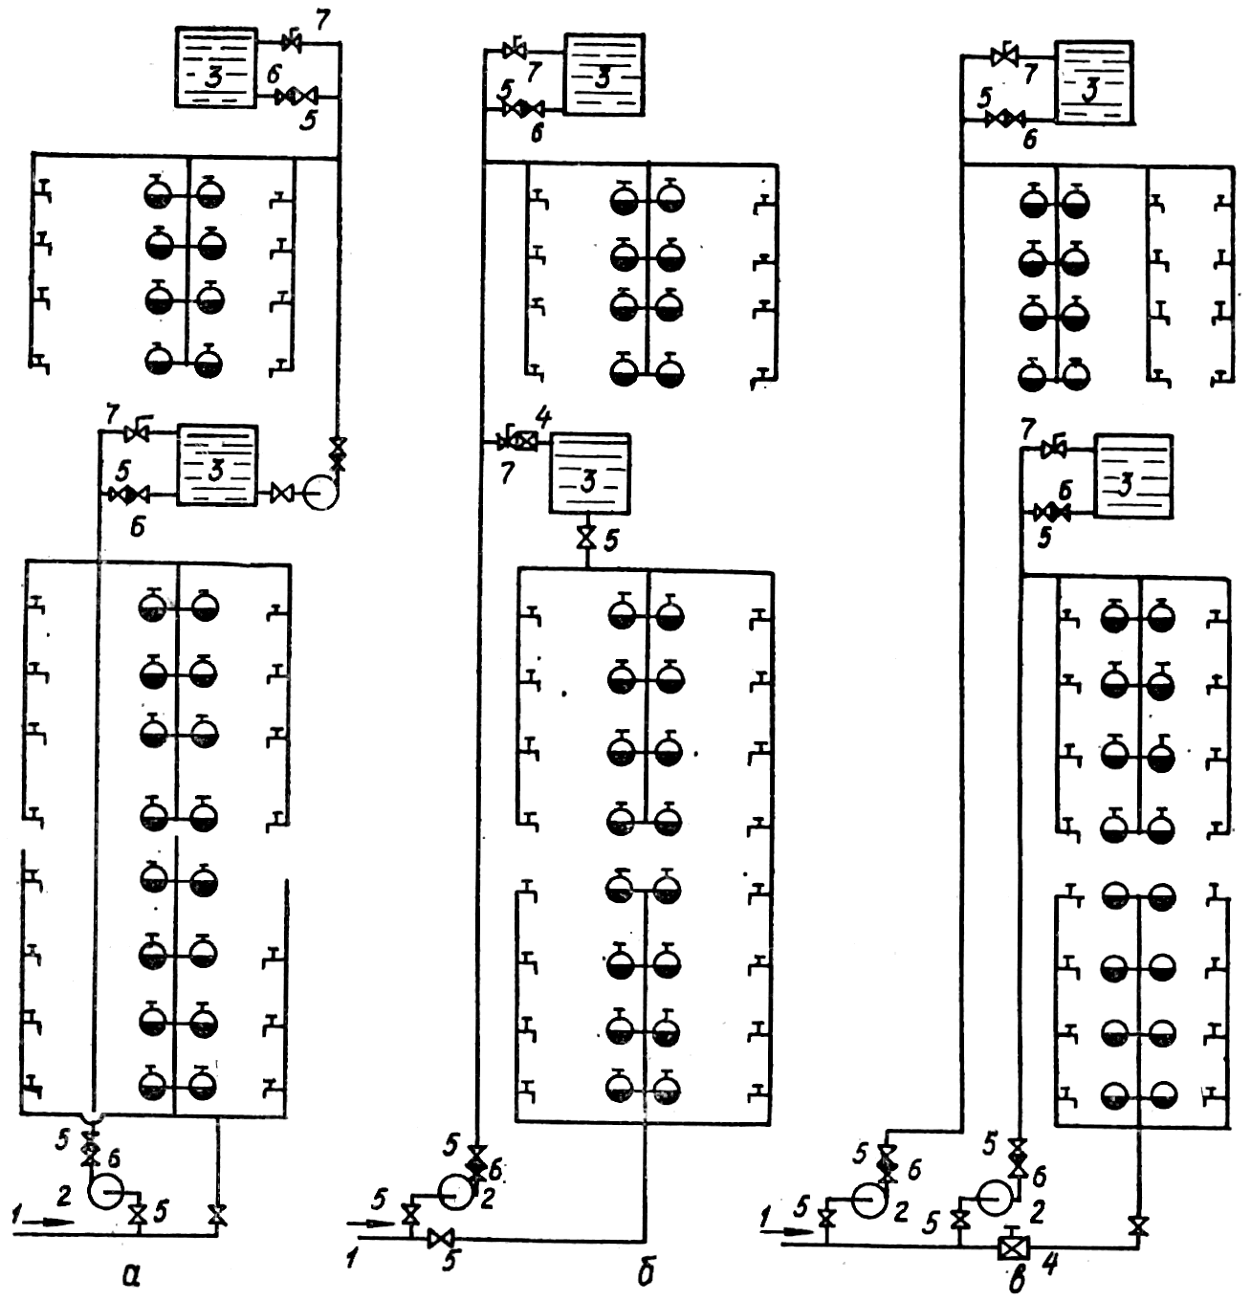
Рис. 16. Схемы зонного водоснабжения многоэтажных зданий подачи воды:
а – последовательной; б – общей; в – параллельной; 1 – ввод; 2 – насос;
3 – водонапорный бак; 4 – регулятор давления; 5 – задвижка или вентиль с ручным управлением; 6 – обратный клапан; 7 – задвижка с электроприводом.

Схемы зонного водоснабжения могут быть с последовательной подачей воды из более низкой зоны в более высокую (рис. 16, а), с подачей воды во все зоны одной группой насосов (рис. 16, б), с параллельной подачей воды во все зоны насосами различных групп (рис. 16, в).
В настоящее время в качестве основной формы застройки городов принята система жилых микрорайонов. Снабжение водой таких микрорайонов обеспечивается через центральные тепловые пункты (ЦТП) по микрорайонной сети. Микрорайонная сеть (см. Рис. 17, д) состоит из ввода, соединяющего наружную водопроводную сеть со зданием ЦТП и квартальной сети, транспортирующей воду от ЦТП к внутренним сетям отдельных зданий. На больших квартальных сетях микрорайонов размещают также пожарные гидранты на расстоянии не более 150 м друг от друга. Микрорайонные сети прокладывают по внутриквартальным проездам параллельно зданиям на расстоянии 5–10 м. Для уменьшения затрат на ремонт и обслуживание инженерных коммуникаций трубы микрорайонной сети прокладывают в проходных или непроходных каналах и туннелях. Такие каналы устраивают от ЦТП к зданиям так, чтобы минимальное расстояние между стенами канала и зданием было не менее 5 м.
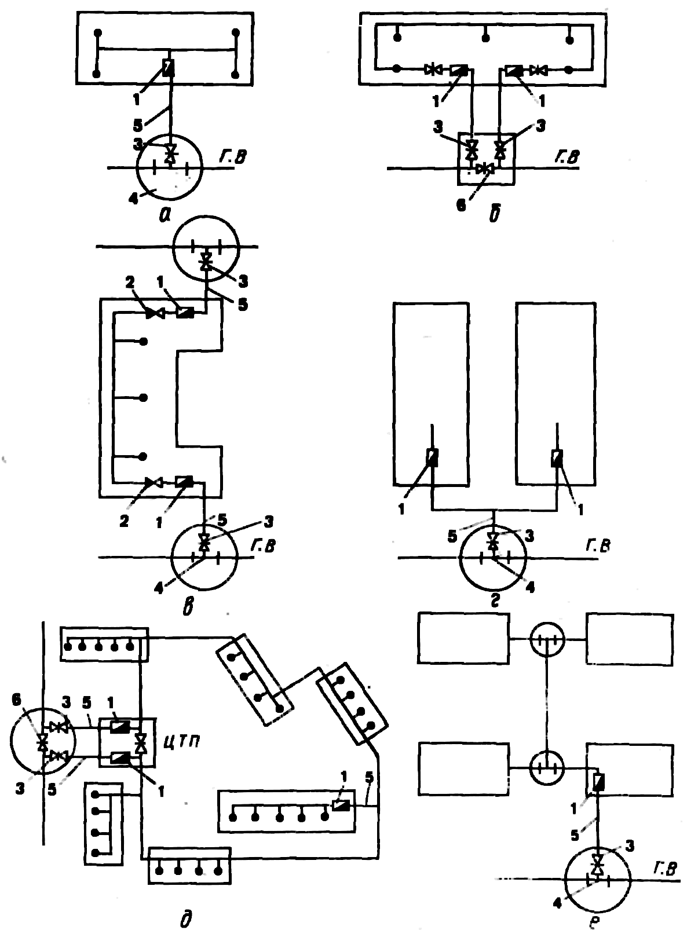
Рис. 17. Схемы водопроводных вводов:
а – тупиковый перпендикулярный; б – два ввода в здание от одной магистрали городского водопровода (Г.В); в – два ввода в здание от двух магистралей с двумя водомерными узлами; г – водопроводный на два здания; д – водопроводные в ЦТП микрорайона; е – водопроводный на группу малоэтажных зданий;
1 – водомерные узлы; 2 – обратные клапаны; 3 – запорная арматура;
4 – присоединение ввода к наружному водопроводу; 5 – вводы; 6 – разделительная задвижка.
2.3.3. Устройство вводов

Ввод – трубопровод, соединяющий наружную водопроводную сеть с водомерным узлом, установленным в здании или в центральном тепловом пункте. Здания, имеющие внутренние тупиковые сети и менее 12 пожарных кранов, присоединяют к наружным сетям одним вводом. Внутренние водопроводные сети в жилых зданиях высотой более 16 этажей, в зданиях, оборудованных зонным водопроводом, и в зданиях, в которых установлено более 12 пожарных кранов, присоединяют к наружным сетям не менее, чем двумя вводами. При устройстве двух и более вводов их подключают к различным участкам наружной кольцевой сети водопровода.
На рис. 17 приведены основные схемы устройства вводов в здания. При устройстве двух и более вводов и установке в здании насосов для повышения давления во внутренней водопроводной сети вводы, как правило, объединяют перед насосами. При этом на соединительном трубопроводе устанавливают задвижку для возможности обеспечения водой каждого насоса от любого ввода. Вводы не объединяют, если на вводе имеются самостоятельные насосные установки.

2.4. Основные положения по эксплуатации

2.4.1. Основные задачи

Надежная работа систем водоснабжения зависит от качества выполнения монтажных работ и правильной эксплуатации систем.
Перед приемкой системы водоснабжения ее испытывают на давление, равное рабочему плюс 0,5 МПа (5 кгс/см²) в течение 10 мин. Снижение давления во время испытания допускается не более чем на 0,05 МПа (0,5 кгс/см). Испытание систем проводится без водоразборной арматуры. Система хозяйственно-противопожарного водоснабжения испытывается с водоразборной арматурой.
По результатам испытаний составляют акт, который вместе с актом скрытых работ, актом приемки и исполнительной документацией (рабочие чертежи системы, данные о расчетных расходах и давлениях и т.д.) передают эксплуатирующей организации.
Допускается испытание системы пневматическим давлением. При пневматическом испытании внутреннего водопровода сначала для обнаружения на слух дефектов ремонта в системе создают давление 0,15 МПа. После устранения дефектов систему испытывают пневматическим давлением 0,1 МПа, при этом давление не должно снижаться более чем на 0.01 МПа в течение 5 мин.
Основными задачами эксплуатации систем водоснабжения являются:
наблюдение за системами (трубопроводами, арматурой, насосными установками и устранение неполадок, вызывающих перебои в подаче воды потребителям;
контроль за потреблением воды и давлением на вводах и в системах, позволяющих выявить, а затем устранить потери воды;
предотвращение замерзания воды в трубопроводах системы и образование конденсата;
защита трубопроводов от коррозии и зарастания;
борьба с шумом, возникающим при работе систем.
При приемке системы канализации в эксплуатацию ее испытывают, наполняя водой до уровня пола первого этажа, если трубопроводы проложены в земле или подпольном канале, и на высоту этажа для трубопроводов, находящихся в конструкциях междуэтажных перекрытий и в санитарно-технических кабинах. Проверяют также исправность трубопроводов, действие санитарно-технических приборов и смывных устройств проливом воды.
Основными задачами эксплуатации систем канализации являются:
предотвращение засорения и замерзания сети;
устранение повреждений сети и оборудования;
предотвращение проникания газов из канализации в помещение.

2.4.2. Виды потерь воды. Меры сокращения непроизводительных расходов и утечек воды

Потери воды складываются из утечек и непроизводительных расходов. К утечкам относят постоянный проток воды через водоразборную арматуру. Непроизводительные расходы – это то количество воды, которое требуется сверх нормы для процедуры. Эти расходы обусловлены традициями (постоянный проток при пользовании) или техническими причинами (увеличение расхода при повышенных давлениях перед арматурой, потери воды при регулировке температуры и расхода воды через смесительную арматуру, слив охлажденной воды из системы горячего водоснабжения для получения воды необходимой температуры и т.д.).
Основным условием выявления потерь является правильная организация учета воды. Для этого необходимо правильно эксплуатировать водосчетчики, периодически их проверять. Показания водосчетчиков обычно снимаются ежемесячно и сравниваются с установленными нормами. Если фактическое водопотребление превышает норму, то выявляют причину потерь воды путем контрольного замера режима водопотребления: замеряют ночной расход, давление в системе до и после насосов, температуру воды в наиболее удаленных точках системы горячего водоснабжения и у водонагревателя.
Разность между общим перерасходом и количеством утечки характеризует непроизводительные расходы.
В зависимости от соотношения количества утечки и непроизводительных расходов намечают мероприятия по снижению потерь воды.
При больших утечках необходимо в первую очередь проводить текущий ремонт арматуры и систем, который может быть в зависимости от количества перерасхода следующий, %: до 10–профилактический частичный, от 10 до 25–профилактический общий, более 25–внеочередной.
Утечка воды через водоразборную арматуру выявляется при ее осмотре и ликвидируется заменой уплотнительных прокладок или сломанных и изношенных деталей арматуры. Наиболее часто нарушается герметичность поплавковых клапанов и спускной арматуры смывных бачков. Утечка через поплавковый клапан происходит по следующим причинам: изношена резиновая прокладка на поршне поплавкового клапана; негерметичность поплавка, в результате чего он через неплотности заполняется водой, масса его увеличивается, а подъемная сила, закрывающая клапан, уменьшается. Неправильная регулировка клапана, когда уровень воды при закрытии клапана поднимается выше перелива и происходит постоянная утечка через перелив. В связи с тем, что уровень воды, при котором закрывается клапан зависит от давления в сети, иногда наблюдаются повышение уровня воды в бачке выше перелива и утечки в ночное время, когда давление в сети увеличивается. Поэтому уровень воды в бачке следует регулировать вечером или ночью путем передвижения поплавка по вертикальной части рычага: при опускании поплавка уровень в бачке понижается и наоборот. Регулировать уровень воды изгибанием рычага не рекомендуется. Причиной утечки может быть и спускная арматура бачков.
Место утечек на трубопроводах выявляют осмотром, гидравлическим или пневматическим способом.
Для выявления места утечки гидравлическим способом в трубопроводах, лежащих ниже водомерного узла (магистрали при нижней разводке воды), закрывают задвижку на вводе и вентили на стояках и открывают контрольно-спускной кран, излишек воды спускают и наблюдают за уровнем воды в патрубке. Быстрое понижение воды свидетельствует об утечке на отключенных магистралях.
Утечку на стояках и других трубопроводах, расположенных выше водомерного узла, выявляют путем присоединения к патрубку контрольно-спускного крана резинового шланга со стеклянной трубкой, которую поднимают выше уровня испытуемого трубопровода. При закрытой водоразборной арматуре и задвижке на вводе наблюдают за уровнем воды в трубке. Понижение уровня свидетельствует об утечке.
При пневматическом способе в трубопровод подается сжатый воздух от баллона или компрессора. Место утечки обнаруживается по выходу пузырьков воды с воздухом.
Большие непроизводительные расходы воды требуют снижения избыточного давления и обеспечения расчетной температуры (50 °С) у всех потребителей. Избыточное давление в системе уменьшают установкой регуляторов давления на вводе или поэтажных стабилизаторов. Эффективна установка диафрагм на подводах к водоразборной арматуре.

2.4.3. Мероприятия по борьбе с шумом

Шум отрицательно действует на здоровье и является причиной таких заболеваний, как гипертония, нервные расстройства, переутомления и некоторые другие, поэтому санитарные нормы ограничивают уровень шума в различных помещениях, жилых и общественных зданиях до 25–40 дБа (децибел).
Увеличение машин и механизмов, используемых в производстве и быту, как правило, приводит к увеличению уровня шума. Одним из источников шума в здании является инженерное оборудование, и в частности система водоснабжения.
При движении воды по трубам в арматуре возникают вихреобразования, турбулентность, кавитация, сопровождающиеся шумоизлучением на средних и высоких частотах. Вращающиеся части насосных агрегатов, колебания подвижных элементов (клапанов, прокладок и т.д.), возникающие при обтекании их потоком, создают сильный широкополосный шум с преобладанием колебаний на низкой частоте.
Наиболее опасным является постоянный шум насосных агрегатов, который даже при малых уровнях неблагоприятно действует на человека. Дебаланс вращающихся деталей, шум в подшипниках, кавитация создают уровень шума 60–90 дБа.
Шум водоразборной арматуры непродолжителен (только во время пользования) и при исправной арматуре составляет 30–50 дБа. Он резко увеличивается до 70–80 дБа при плохом креплении клапана, износе прокладки, которые начинают вибрировать. Уровень шума также возрастает на 5–10 дБа при больших давлениях перед арматурой. Регулирующая арматура излучает шум в основном при малом открытии, когда в дросселирующем сечении возникает кавитация.
Шумы, образующиеся при движении воды по трубам, появляются при скоростях 3–4 м/с, т.е. значительно больших, чем принимаемые в системах водоснабжения. Шум от насосов, арматуры по трубам, фундаментам, креплениям передается строительным конструкциям и распространяется по всему зданию.
Для уменьшения шума систем водоснабжения можно использовать активные и пассивные методы.
Активные методы ликвидируют возможность образования шума в самом источнике путем применения малошумного оборудования, обеспечения работы системы и оборудования в режимах с минимальным шумообразованием; устранения причин шумообразования в оборудовании (закрепление клапанов, подкладок в арматуре, балансировка насосов, двигателей и т.д.).
Пассивные методы ограничивают распространение шума путем звукоизоляции и виброизоляции трубопроводов, насосных агрегатов арматуры, устранения путей передачи звука и вибраций от оборудования к строительным конструкциям (звуковиброизоляция фундаментов насосных агрегатов, трубопроводов); улучшения звукоизоляции ограждающих конструкций; размещения оборудования с минимальным уровнем шума в жилых помещениях (отдельно стоящие насосные установки).
Максимальное уменьшение шума может быть достигнуто комплексным использованием активных и пассивных методов. Устройства для борьбы с шумом показаны на рис. 18. Насосные агрегаты (рис. 18, г) устанавливают на массивные фундаменты, которые опираются на пол через пружинные амортизаторы. Для эффективной изоляции амортизаторы (рис. 18, а) состоят из пружин, которые через шайбу опираются на перфорированные резиновые прокладки. Применение песчаной прокладки между фундаментом насоса и строительными конструкциями также способствует снижению уровня шума. Для уменьшения вибраций, передаваемых от насосного агрегата к трубам, используют гибкие вставки (рис. 18, б) из армированного резинового шланга длиной 1 м, закрепляемого на патрубках хомутами.
Колебания трубопровода на резонансной частоте (или близкой к ней), вызывающие сильный шум, могут быть снижены применением массивного груза 18, жестко закрепленного на трубе, который изменяет резонансную частоту трубопровода.
Крепление труб к строительным конструкциям необходимо осуществлять через изолированные прокладки из дерева (рис 18, в), резины; при пересечении стены (рис. 18, г), перекрытия (рис.,18,з) зазор следует заполнять прокладками из войлока, минеральной ваты и т. д. Крепление трубопровода к стене (рис. 18, ж) желательно производить через звукоизолирующие вставки. Между трубой и креплением устанавливают прокладку из листовой резины.
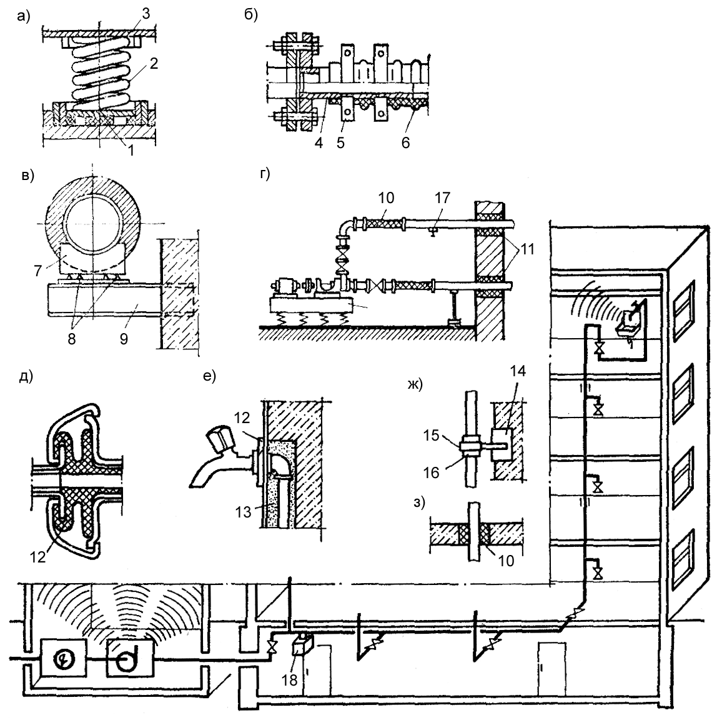
11
3
Рис.18. Устройства по борьбе с шумом.
1 – перфорированная резиновая прокладка; 2 – пружина; 3 – фундамент насоса;
4 – патрубок; 5 – хомут; 6 – резиновый армированный шланг; 7 – деревянный башмак; 8 – резиновые призматические прокладки; 9 – кронштейн; 10 – гибкая вставка; 11 – прокладка из войлока, минеральной ваты, 12 – резиновая шайба;
13 – звукопоглощающий материал; 14 – звукопоглощающая вставка;
15 – крепление; 16 – прокладка; 17, 18 – груз.
Водоразборную арматуру изолируют от стены (рис 18, е) резиновой шайбой, и пространство между трубой и стеной заполняют звукоизолирующим материалом (пенопластом, опилками, торфом и т.д.).
Эффективно снижает шум (на 8–10 дБа) монтажная вставка (рис. 18, д), размещаемая между арматурой и водопроводной сетью. Резиновая манжета не позволяет распространяться шуму, возникающему при работе арматуры.

Вопросы для самопроверки

- От чего зависит срок службы инженерных систем?
- В связи с чем осуществляется реконструкция инженерных систем здания?
- Кто входит в группу специалистов, осуществляющих предпроектное обследование?
- Кем разрабатывается техническая документация по реконструкции инженерных систем?
- Какие проектные решения не допускаются при реконструкции систем водоснабжения жилых зданий?
- Где прокладывают микрорайонные сети для уменьшения затрат на ремонт и обслуживание?
- Как называется регулирующая емкость, входящая в состав схем водоснабжения зданий?
- Какие задачи являются основными при эксплуатации систем канализации зданий?

Приложение

Словарь терминов

Надежность– свойство объекта выполнять заданные функции в заданном объеме при определенных условиях функционирования.
Примечание.
1. Применительно к городским водопроводным сетям в числе заданных функций рассматривается бесперебойное снабжение потребителей водой требуемого количества и качества под требуемым напором, а так же недопущение ситуаций, опасных для людей и окружающей среды.
2. Надежность является комплексным свойством, которое в зависимости от назначения объекта и условии эксплуатации может включать ряд свойств, основными из которых являются: безотказность, долговечность, ремонтопригодность, сохраняемость, устойчивоспособность, живучесть и безопасность.
3. В качестве объекта в данной книге рассматривается участок трубопровода городской водопроводной или водоотводящей (канализационной) сети.
Безотказность – свойство объекта непрерывно сохранять работоспособность в течение некоторого времени или некоторой наработки.
Долговечность – свойство объекта сохранять работоспособность до наступления предельного состояния при установленной системе технического обслуживания и ремонтов.
Ремонтопригодность – свойство объекта, заключающееся в приспособленности к предупреждению и обнаружению причин возникновения его отказов, повреждений и устранению их последствий путем проведения ремонтов и технического обслуживания.
Сохраняемость – свойство объекта непрерывно сохранять исправное и работоспособное состояние в течение и после хранения, а также транспортирования.
Исправное состояние, исправность – состояние объекта, при котором он соответствует всем требованиям, установленным нормативно-технической документацией.
Неисправное состояние – состояние объекта, при котором он не соответствует хотя бы одному из требований, установленных нормативно-технической документацией.
Работоспособное состояние – состояние объекта, при котором он способен выполнять все или часть заданных функций в полном или частичном объеме.
Полностью работоспособное состояние – работоспособное состояние объекта, при котором он способен выполнять все заданные функции в полном объеме.
Частично работоспособное состояние – работоспособное состояние объекта, при котором он способен выполнять часть заданных функций в полном или частичном объеме или все заданные функции, но при этом хотя бы одну из них в частичном объеме.
Неработоспособное состояние – состояние объекта, при котором он не способен выполнять все заданные функции.
Предельное состояние – состояние объекта, при котором его дальнейшая эксплуатация должна быть прекращена из-за неустранимого нарушения требований безопасности, или неустранимого отклонения заданных параметров от установленных пределов, или неустранимого снижения эффективности эксплуатации ниже допустимой, или необходимости проведения среднего или капитального ремонта.
Повреждение – событие, заключающееся в нарушении исправности объекта или его составных частей вследствие влияния внешних воздействий, превышающих уровни, установленные в нормативно-технической документации на объекте.
Отказ – событие, заключающееся в нарушении работоспособности объекта.
Примечание.
Применительно к участку трубопровода водопроводной или водоотводящей сети событие, заключающееся в нарушении работоспособности участка, для восстановления которой необходим ремонт (с раскопкой котлована) и отключение участка трубопровода называется отказом.
Восстанавливаемый объект – объект, работоспособность которого в случае возникновения отказа подлежит восстановлению в рассматриваемой ситуации.
Невосстанавливаемый объект – объект, работоспособность которого в случае возникновения отказа не подлежит восстановлению в рассматриваемой ситуации.
Единичный показатель надежности – показатель надежности, относящийся к одному из свойств, составляющих надежность объекта.
Комплексный показатель – показатель надежности, относящийся к нескольким свойствам, составляющим надежность объекта.
Наработка – продолжительность или объем работы объекта.
Технический ресурс – наработка объекта от начала эксплуатации или ее возобновления после среднего или капитального ремонта до наступления предельного состояния.
Срок службы – календарная продолжительность эксплуатации объекта от ее начала или возобновления после среднего или капитального ремонта до наступления предельного состояния.
Авария – событие, заключающееся в переходе объекта с одного уровня работоспособности на другой, существенно более низкий, с крупным нарушением режима работы объекта.
Примечание.
Авария может привести к частичному или полному разрушению объекта, массовому нарушению питания потребителей, созданию опасных условий для человека и окружающей среды.
Показатель надежности – количественная характеристика одного или нескольких свойств, составляющих надежность объекта.
Вероятность безотказной работы – вероятность того, что в пределах заданной наработки отказ объекта не возникнет.
Средняя наработка до отказа – математическое ожидание наработки объекта до первого отказа.
Интенсивность отказов – условная плотность вероятности возникновения отказа невосстанавливаемого объекта, определяемая для рассматриваемого момента времени при условии, что до этого момента отказ не возник.
Слиплайнинг – технология ремонта путем введения новой трубы методом протягивания или залкивания в существующий трубопровод с заполнением кольцевого зазора между ними. Новая труба может быть непрерывной или состыкованной из отдельных секций.
Модифицированный слиплайнинг – технология ремонта, при котором диаметр вводимой трубы уменьшается перед протягиванием иди заталкиванием в существующую. Впоследствии диаметр вводимой трубы восстанавливается до первоначального, обеспечивая плотную пригонку к ремонтируемой трубе. Методы уменьшения диаметра: обжатие (предварительное протягивание трубы через горячие или холодные пресс-формы), придание U-образной формы и вытяжки.
Восстановление формы трубопровода – подготовительный процесс, включающий введение расширяющего устройства в деформированный трубопровод для восстановления первоначальной формы его поперечного сечения.
Взламывание трубы – технология взламывания с приложением усилий изнутри и задавливанием обломков в окружающий грунт для последующего протягивания в освободившееся пространство новой трубы.
Поглощение трубы – технология, при которой материал поврежденной трубы разрабатывается вместе с окружающим грунтом как в случае прокладки новых коммуникаций.
Раскалывание трубы – технология разрушения существующего трубопровода методом продольного раскалывания.
Бестраншейные технологии – технологии прокладки, замены, ремонта, инспекции и обнаружения дефектов в подземных коммуникациях различного назначения с минимальным вскрытием земной поверхности.
Восстановление – ремонт поврежденного трубопровода с целью улучшения его эксплуатационных качеств и продления срока службы. Восстановление может выполняться по причине снижения пропускной способности трубопроводов или ухудшения гидравлических характеристик трубопровода.
Санация трубопроводов – полное восстановление работоспособности трубопровода путем устранения всех видов дефектов по длине труб и в местах их стыковки путем нанесения защитных покрытий (облицовок) при соблюдении (поддержании) исходных гидравлических характеристик течения потока транспортируемой воды.
Локальный ремонт – ремонтные работы в трубопроводе при длине участка ремонта меньше расстояния между двумя точками доступа (например смотровыми колодцами).
Инъекция смолы – локальный ремонт трубопроводов путем инъекции в трещины и пустоты смолы с последующей вулканизацией.
Заполнительная цементация – технология ремонта путем заполнения кольцевого пространства между существующей и помещенной в нее новой трубой.
Химическое закрепление – технология ремонта, предусматривающая введение специальных растворов (химических составов) в материал стенок трубопровода (для заделки трещин и пустот) и при необходимости в окружающий грунт.
Литература

Основная

- Вольфсон В.А. Реконструкция и капитальный ремонт жилых и общественных зданий / - М.: Стройиздат 1996
- Пальгунов П.П., Исаев В.Н. Санитарно технические устройства и газоснабжение зданий / - М.: Стройиздат, 1991 – 416 с
- Травин В.И. Капитальный ремонт и реконструкция жилых и общественных зданий / - Ростов-на-Дону Издательство «Феникс», 2004 – 256 с
- Храменков С.В., Примин Г.О., Орлов В.А. Бестраншейные методы восстановления водопроводных и водоотводящих систем / - М.: «ТИМР», 2000 – 179 с
- Яковлев С.В., Воронов Ю.В. Водоотведение и очистка сточных
вод / - М.:АСВ, 2002 – 704 с

Дополнительная литература

- ВСН 58-88(р) Положение об организации и проведении реконструкции, ремонта и технического обслуживания зданий, объектов коммунального и социально-культурного назначения / - М.: 1990
- ВСН 61-89(р) Реконструкция и капитальный ремонт жилых домов. Нормы проектирования. / - М.:1989

Содержание

Введение |  |  |  | 3
Глава 1. Особенности реконструкции наружных водопроводных и водоотводящих сетей |  |  |  | 6
1.1. |  | Срок службы трубопроводов. Виды повреждений |  | 6
1.2. |  | Основные бестраншейные методы восстановления трубопроводов водопроводных и водоотводящих сетей путем нанесения внутренних оболочек |  | 8
1.3. |  | Протаскивание трубопроводов на места старых с их предварительным разрушением |  | 17
1.4. |  | Технологические операции, предшествующие и завершающие процессы восстановления трубопроводов |  | 18
1.5. |  | Состояние и перспективы решения вопросов восстановления наружных трубопроводов |  | 23
 | 1.5.1. |  | Общие подходы к разработке стратегии восстановления городских водопроводных сетей и выбора приоритетного объекта восстановления | 23
 | 1.5.2. |  | Обеспечение надёжной работы самотечной водоотводящей сети | 29
Глава 2. Реконструкция инженерных систем зданий |  |  |  | 33
2.1. |  | Общие положения |  | 33
2.2. |  | Анализ состояния и выявление степени использования существующих инженерных систем при реконструкции здании различного назначения |  | 35
2.3. |  | Проектирование реконструкции |  | 36
 | 2.3.1. |  | Техническая документация | 36
 | 2.3.2. |  | Схемы систем водоснабжения | 39
 | 2.3.3. |  | Устройство вводов | 43
2.4. |  | Основные положения по эксплуатации |  | 43
 | 2.4.1. |  | Основные задачи | 43
 | 2.4.2. |  | Виды потерь воды. Меры сокращения непроизводительных расходов и утечек воды | 44
 | 2.4.3. |  | Мероприятия по борьбе с шумом | 46
Приложение. Словарь терминов |  |  |  | 50
Литература |  |  |  | 54

